
华南农业大学《数据分析与可视化》课程期末作业

华南农业大学

主题名称：人口老龄化以及人口变化的研究
所在学院： 电子工程学院（人工智能学院）
专业年级班级： 2022级人工智能
组长： 学号 202234610306、姓名 崔轩
组员1： 学号 202234610305、姓名 陈誉
组员2： 学号 202234610324、姓名 闫东升
指导教师: 熊万杰

目录

一、 引言 4
（一） 人口老龄化对经济增长的影响 5
（二）人口老龄化对结构调整的影响 5
（三） 人口老龄化对创新驱动的影响 5
（四） 人口老龄化对社会保障的影响 5
（五） 人口老龄化的研究意义 5
二、 人员分工与数据分析 6
（一） 人员分工 6
（二） 数据情况： 6
1. 数据集：国家统计局人口信息 7
1. 数据集：补充0-14,15-64人口比例 8
三、 项目流程以及研究方法 10
（一） 项目流程 10
（二） 研究方法 10
四、 成果展示 12
1. ARIMA模型测试 12
2. 相关性检测 21
3. 建立线性回归模型，并对元数据各年份进行老年化预测 23
4. 计算预测的误差率 28
5. 基于线性回归的离群点检测 30
6. 预定义数据并且基于线性回归的各指标对2024年数据的预测 33
7. 对预测的2024年的数据进行基于fisher先从判别法的预测 34
8. 建立Elastic Net 回归模型 35
9. 使用Elastic Net 回归模型进行预测 37
10. 建立随机森林模型 40
11. 改进随机森林模型 41
12. 评估判断指标的重要性 43
13. 基于随机森立模型的各年份人口老龄化预测 44
14. 模型预测结果比较分析 45
15. 进一步探索删除变量的影响与综合特征集重新建模 46
16. 模型的定义以及优化模型方法 48
17. 模型的人口结构动态更新方式 49
18. 模型的约束条件 50
19. 灰色预测模型 51
20. 对数线性预测 52
21. 组合预测 52
22. 年龄段比例和老龄化比例预测 52
五、 结果展示与分析 54
1. 人口数量预测结果 54
2. 出生率预测结果 55
3. 死亡率预测结果 56
4. 0-14岁人口占比预测结果 57
5. 15-64岁人口占比预测结果 58
6. 老龄化比例预测结果 59
7. 男性人口占比预测结果 60
8. 女性人口占比预测结果 60
9. 人均GDP预测结果 61
10. 人均消费预测结果 62
11. 人均健康费用预测结果 63
六、 讨论与总结 64
1. 项目流程 64
1. 研究方法 64
1. 结果分析 64
1. 结果讨论 65
七、 未来研究方向 66
“数据分析与可视化”课程评分表 68

- 引言
联合国有关报告指出，人口老龄化是人类历史上前所未有的一场无声的革命，足以影响或改变未来。毫无疑问，人口老龄化将成为我国基本国情的组成部分，成为我国实现两个一百年奋斗目标进程中必须考虑的一个长期的变量。

人口数 指一定时点、一定地区范围内有生命的个人总和。

年度统计的年末人口数指每年12月31日24时的人口数。年度统计的全国人口总数内未包括香港、澳门特别行政区和台湾地区以及海外华侨人数。城镇人口和乡村人口 城镇人口是指居住在城镇范围内的全部常住人口;乡村人口是除上述人口以外的全部人日。

出生率(又称粗出生率)指在一定时期内(通常为一年)一定地区的出生人数与同期内平均人数(或期中人数)之比，用千分率表示。
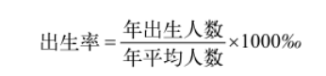
式中:出生人数指活产婴儿，即胎儿脱离母体时(不管怀孕月数)，有过呼吸或其他生命现象。年平均人数指年初，年底人口数的平均数，也可用年中人口数代替。

死亡率(又称粗死亡率)指在一定时期内(通常为一年)一定地区的死亡人数与同期内平均人数(或期中人数)之比，用千分率表示。
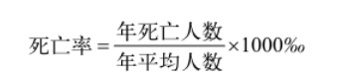

人口自然增长率 指在一定时期内(通常为一年)人H白然增加数(山生人数减死亡人数)与该时期内平均人数(或期中人数)之比，用千分率表示。
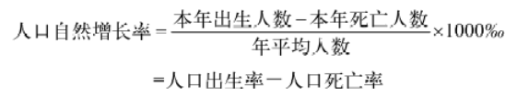

总抚养比，也称总负担系数。指人口总体中非劳动年龄人口数与劳动年龄人口数之比。通常用百分比表示。说明每100名劳动年龄人口大致要负担多少名非劳动年龄人口。

老年人口抚养比 也称老年人口抚养系数。指某一人口中老年人口数与劳动年龄人口数之比。通常用百分比表示，用以表明每100名劳动年龄人口要负担多少名老年人。

少年儿童抚养比，也称少年儿童抚养系数。指某一人H中少年儿童人口数与劳动年龄人口数之比。通常用百分比表示。

人户分离人口，是指居住地与户口登记地所在的乡镇街道不一致且离开户口登记地半年以上的人口。

流动人口 是指人户分离人口中扣除市辖区内人户分离的人口。市辖区内人户分离的人口是指一个直辖市或地级市所辖区内和区与区之间,居住地和户口记地不在同一乡镇街道的人口。

- 人口老龄化对经济增长的影响
首先，老龄化直接导致劳动力供给的减少，潜在经济增长率面临下行的压力。明显影响制造业出口利润。其次，老龄化使人口结构老化，消费能力下降，导致需求不足。在此情况下，政府财政面临收入减缓和养老、医疗等社会保障支出增加的双重压力，将严重制约政府直接投资和间接引导投资的能力。

- 人口老龄化对结构调整的影响
研究表明，随着年龄的增长，劳动力个体的生产率呈现先增后降的变化态势，一般是在40岁达到顶峰，此后明显下降。今后一个时期，我国劳动年龄人口中位数将快速上升，到2030年45岁以下的劳动年龄人口将减少四分之一，劳动力将整体老化，将对结构调整产生不利影响。

- 人口老龄化对创新驱动的影响
新常态下，由要素驱动、投资驱动转向创新驱动，是必由之路。因此，只能从全要素生产率上做文章，特别是在创新上做文章。而人口劳动力的老化将影响社会活力，明显弱化全社会创新创造能力。从需求方面看，消费对经济增长的重要性会越来越大，而人口老龄化可能不利于消费领域新产品、新技术的应用和推广，年龄越大，对新技术的接受能力就差一些，不愿意接受新生事物。

- 人口老龄化对社会保障的影响
首先，老年人口增加将使政府公共财政在基本养老金、退休金、保险费补贴和医疗方面的支出增加。其次，人口老龄化改变家庭结构和规模，抚养比上升，削弱家庭的养老功能，导致家庭养老的风险增加，家庭的代际矛盾显性化。

- 人口老龄化的研究意义
2000 年，中国 65 岁及以上人口达到 8827 万人，占总人口 7%，这标志着中国正式 步入老龄化社会；到 2010 年，65 岁及以上人口达到 1.18 亿人，占总人口 8.9%； 发展至 2022 年，65 岁及以上人口比例达到 14.9%，人口老龄化进入新周期。在发 展中国家中，中国属于较早进入老龄化社会的国家之一，且人口老龄化程度尤其严重，这与中国的社会发展和国家政策紧密相关。

人员分工与数据分析
- 人员分工
崔轩（组长）：统筹规划项目推进进度和时间，负责汇报ppt制作的主要工作以及部分代码以及报告编写。主要使用线性回归方法等对老龄化比例进行预测。负责部分探索删除部分变量对数据回归的模型研究。辅助其他分析方法的实践与验证。
陈誉（组员1）：负责实验报告的主要编写工作，同时负责部分代码的编写以及测试运行，以及部分汇报PPT制作工作。主要使用随机森林法等回归方法对人口老龄化数据进行处理以及预测。负责部分探索删除部分变量对数据回归的模型研究。辅助其他分析方法的实践与验证。
闫东升（组员2）：负责实验报告的主要编写工作，同时负责部分代码的编写以及测试运行，以及部分汇报PPT制作工作。主要使用ARIMA等方法对数据进行分析。负责部分探索删除部分变量对数据回归的模型研究。辅助其他分析方法的实践与验证。

- 数据情况：
- 数据集：国家统计局人口信息

数据来源：中国国家统计局https://www.stats.gov.cn/sj/ndsj/

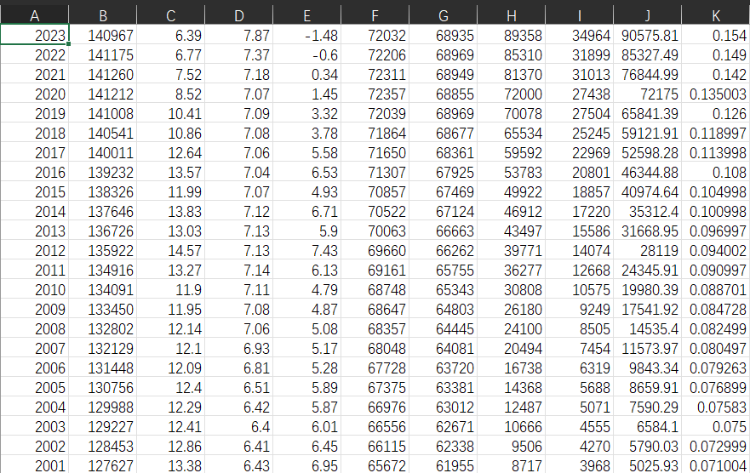
数据分析：
观察数据集，主要包括十一个特征，分别为年份、年末总人口（万人）、人口出生率（‰）、人口自然增长率（‰）、男性人口（万人）、女性人口（万人）、人均国内生产总值（元）、居民消费水品（元）、卫生总费用（亿元）、老龄化比例。
- 数据集：补充0-14,15-64人口比例

数据来源：中国国家统计局https://www.stats.gov.cn/sj/ndsj/

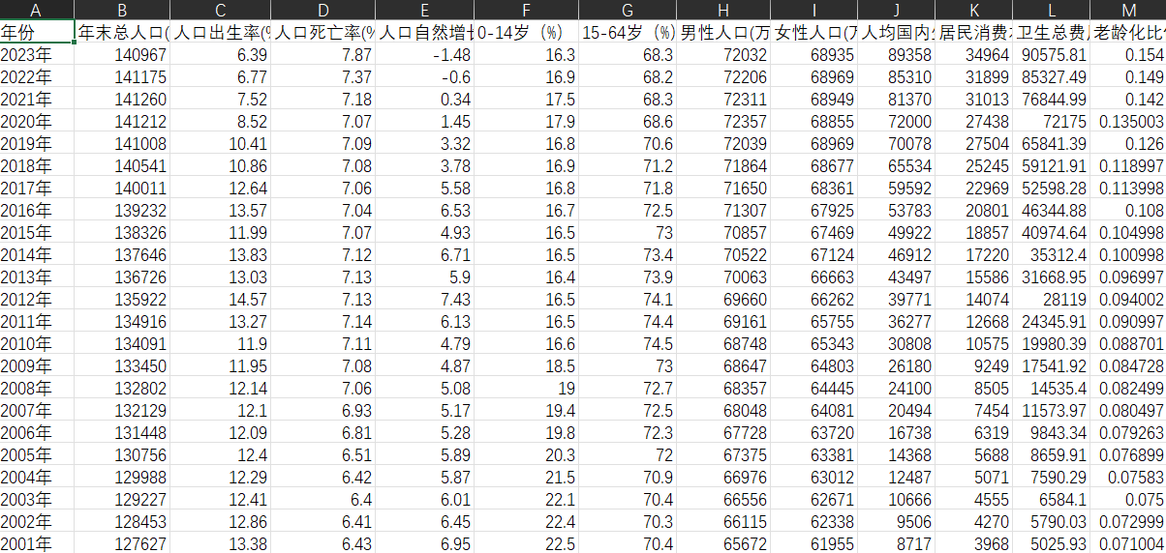
数据分析：
观察数据集，主要包括十一个特征，分别为年份、年末总人口（万人）、人口出生率（‰）、人口自然增长率（‰）、0-14岁人口占比、15-64岁人口占比、男性人口（万人）、女性人口（万人）、人均国内生产总值（元）、居民消费水品（元）、卫生总费用（亿元）、老龄化比例。

- 项目流程以及研究方法
- 项目流程
通过这一项目，我们的目标是通过分析人口老龄化数据，可以帮助政府、学者和政策制定者更好地了解老龄化趋势。这包括老年人口数量的增长速度、老年人口的比例以及老年人口在不同地区的分布情况。这些数据对于规划未来的社会政策、医疗保障和养老服务设施的需求至关重要。
高校选择与专业规划总和研究调查与可视化的总体流程如图1所示，主要步骤如下。
- 首先，我们明确了我们的研究目标，确定我们研究问题的清晰；我们确定了研究方法，包括数据收集方式、调查工具、样本选择等；随后我们制定了详细的调查计划，明确了每个人的分工，确定了每个阶段的任务和时间表。
- 根据调查计划，我们小组成员分别进行了收集数据。
- 我们对收集到的数据进行清洗，将其中无法使用的数据删除，查看是否含有缺失值，并根据相似的观测值填补缺失值，形成数据集。
- 首先使用ARIMA模型进行分析；对不满意的分析方向进行评价。
- 对清洗后的数据进行分析，使用R语言进行数据可视化，绘制各指标与老龄化比率的散点图，观测是否存在相关性，剔除无关指标。
- 进行基于线性回归的离群点检测并去除离群点。
- 进行基于fisher线性判别法的对2024年末人口老龄化比例的预测，得出结果。
- 使用弹性网络模型进行初步的预测。
- 进行基于随机森林的2024年末人口老龄化比例的预测，得出结果。
- 使用去除部分变量之后重新建模预测。
- 总结项目，总结研究的主要成果和经验教训；并展望未来可能得研究方向和改进空间。
- 研究方法
首先我们将各指标进行了可视化，直观地展示各指标对老龄化比率的差异，给予相关建议；使用弹性网络模型进行初步的预测。随后观测是否存在相关性，剔除无关指标；再进行基于线性回归的离群点检测并去除离群点；然后是进行基于fisher线性判别法的对2024年末人口老龄化比例的预测，还有使用去除部分变量之后重新建模预测。得出结果；最后是进行基于随机森林的2024年末人口老龄化比例的预测，得出结果。

- 成果展示

- ARIMA模型测试
求和自回归移动平均模型（Autoregressive Integrated Moving Average Model, ARIMA 模型）是时间序列分析方法中基础且重要的一种，具有如下结构：
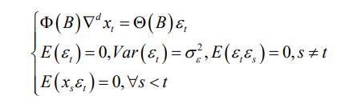
其中，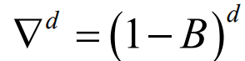；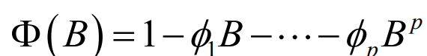，为平稳可逆 ARMA ( p, q) 模型的 自回归系数多项式；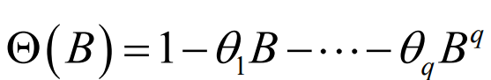 ，为 ARMA ( p, q) 模型的移动平滑系 数多项式； 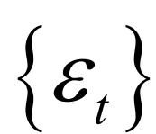 为零均值白噪声序列。该模型一般记作 ARIMA ( p, d ,q) ，可简 记为：
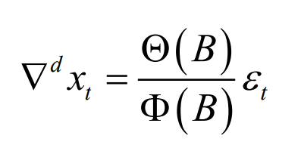

由上式可知，ARIMA 模型的本质是 ARMA 模型和差分运算的组合，这 表明非平稳序列都可以通过适当的差分运算使其平稳后再进行 ARMA 模型拟合。 显然，当 d = 0 时， ARIMA ( p, d, q) 模型就是 ARMA ( p, q) 模型。此外，当 p = 0 时， ARIMA ( p, d, q) 模型可简记为 IMA (d, q) 模型；当 q = 0 时， ARIMA ( p, d, q) 模型可简记为 ARI ( p, d ) 模型；当 d =1， p =q = 0 时，ARIMA ( 0,1,0) 模型为随机游走 模型。
ARIMA 模型可分为非季节性 ARIMA 模型和季节性 ARIMA 模型。前者用于 长期趋势造成的不稳定性序列拟合；后者所应用的序列往往同时含有长期趋势和 季节效应，需要通过趋势差分和季节性差分得到平稳序列。
季节性 ARIMA 模型（SARIMA 模型）简记为 ARIMA ( p, d ,q) × (P, D, Q )s ，其 中 S 是季节性的周期，d 、D 分别是非季节性和季节性差分次数， p 、d 是非季节 性的自回归阶数和移动平均阶数， P 、D 是季节性的自回归阶数和移动平均阶数。 当 P =D= Q = 0 时，序列没有季节效应，SARIMA 模型退化为 ARIMA 模型，当 P =D =Q =p =d =q = 0 时，SARIMA 模型变为白噪声模型。SARIMA 模型结构 为：
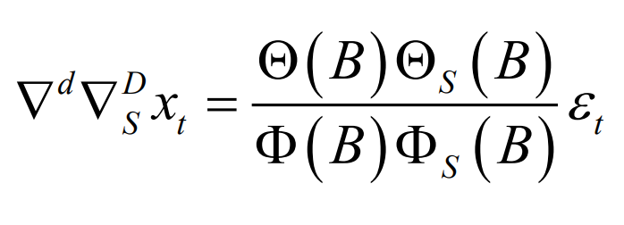
式中：
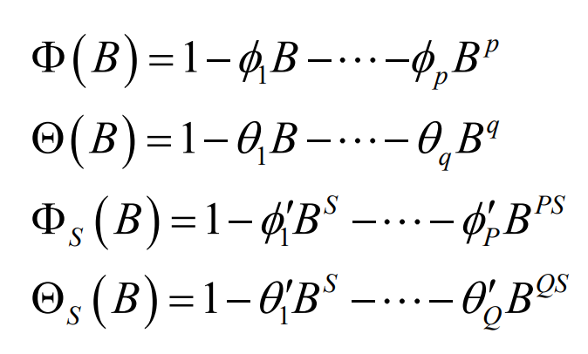
在拟合模型时，存在多个有效拟合模型情况，此时采用 AIC 信息准则选择更 优的模型。AIC 准则是模型拟合精度和参数个数的加权函数，即
AIC = − 2ln(模型极大似然函数值) + 2 (模型中未知参数个数)
使得 AIC 函数值更小的模型为相对更优模型。
在对目标变量（如人口老龄化比例）的时间序列数据进行预测时，最基础且常用的方法之一是采用自回归综合移动平均模型（Autoregressive Integrated Moving Average, ARIMA）。该模型仅依赖历史序列数据本身的统计特征进行参数估计和趋势外推，无需引入外生变量。通过对历史数据进行适当的差分以获得平稳序列，并利用模型自动选择功能（如auto.arima()函数）对参数(p, d, q)进行最优化选择，ARIMA模型能为数据所蕴含的内在规律提供一条基准预测曲线。这种基准预测有助于我们在后续的复杂模型建立和对比中，明确单纯时间序列信息所能提供的预测能力下限。
在本研究中，我们首先利用ARIMA模型对目标时间序列（V11）进行预测。一方面，以ARIMA为起点可以初步了解数据的时间趋势和波动特征，为后续探索奠定基础；另一方面，通过评估ARIMA模型在训练集上的拟合误差及对未来若干年的预测表现，我们可将其视为基准模型，与后续融合多元信息的预测模型做出性能比较。

library(forecast)
library(car) # 用于多重共线性检测（如果需要）

# 清空现有数据对象，避免冲突
rm(list = ls())

data <- read.csv("数据2.csv", header = FALSE, sep = ",")

# 设置正确的列名
colnames(data) <- c("Year", "V2", "V3", "V4", "V5",
"V6", "V7", "V8", "V9", "V10", "V11")

#年份升序排列
data <- data[order(data$Year), ]

# RMSE 和 MAE
rmse <- function(actual, predicted) {
sqrt(mean((actual - predicted)^2))
}

mae <- function(actual, predicted) {
mean(abs(actual - predicted))
}

# 计算 V11 的平均值（用于误差百分比计算）
V11_mean <- mean(data$V11, na.rm = TRUE)

# 构建时间序列对象
ts_V11 <- ts(data$V11, start = min(data$Year), frequency = 1)

# 拟合 ARIMA 模型
model_arima <- auto.arima(ts_V11)

# 查看模型摘要
summary(model_arima)

# 检查残差，确保模型假设得到满足
checkresiduals(model_arima)

# 预测未来7年 V11
forecast_horizon <- 7
forecast_V11 <- forecast(model_arima, h = forecast_horizon)

# 查看预测结果
print(forecast_V11)

# 可视化预测结果
plot(forecast_V11, main = "ARIMA 模型预测 V11（人口老龄化比例）",
xlab = "Year", ylab = "老龄化比例（‰）")

# 评估 ARIMA 模型在训练数据上的表现
fitted_values_arima <- fitted(model_arima)

relative_error_V11_arima <- data.frame(
Variable = "V11_ARIMA",
Relative_RMSE_Percent = rmse(data$V11, fitted_values_arima) / V11_mean * 100,
Relative_MAE_Percent = mae(data$V11, fitted_values_arima) / V11_mean * 100
)

print(relative_error_V11_arima)

# 可视化历史数据与 ARIMA 预测
# 将历史数据与预测数据合并为一个时间序列
combined_V11 <- ts(c(data$V11, forecast_V11$mean),
start = min(data$Year), frequency = 1)

# 绘制合并后的时间序列
plot(combined_V11, main = "V11 历史值与 ARIMA 预测值",
xlab = "Year", ylab = "老龄化比例（‰）", col = "blue")

# 添加预测值的线条
lines(forecast_V11$mean, col = "red", lty = 2)

# 添加图例
legend("topleft", legend = c("历史值", "ARIMA 预测"),
col = c("blue", "red"), lty = c(1, 2), bty = "n")

2. 模型拟合过程概述
通过auto.arima()函数自动选择ARIMA模型的阶数和差分次数。根据输出结果，最终拟合的模型为ARIMA(1,2,0)，即：
- 差分次数为2（d=2）：表明原始序列需要两次差分才能达到平稳性。
- AR部分为1阶（p=1），MA部分为0阶（q=0）。
该模型说明了当前时间序列具有一定的趋势特征（需要二次差分消除趋势）以及一定的自回归结构（1阶自回归项）。
3.模型摘要与参数
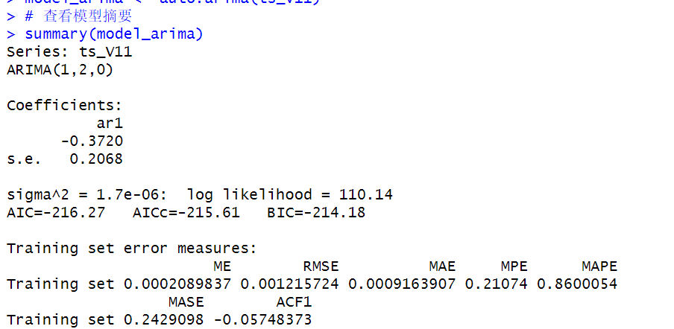
在模型摘要中，AR(1)项的参数为 -0.3720（标准误约0.2068）。
- AIC、BIC等信息准则：
  - AIC = -216.27
  - BIC = -214.18
这些指标用于模型比较，此处仅提供参考。较低的AIC和BIC值通常代表更优模型拟合度。
sigma²（误差方差）约为1.7e-06，较小的方差表明拟合残差波动不大。
模型的训练集误差（ME、RMSE、MAE、MAPE）显示模型对历史数据的拟合精度较高，其中：
- RMSE约为0.0012157
- MAE约为0.0009164
- 相对误差(MAPE)约为0.86%（非常低，说明模型对历史数据拟合精度较好）。

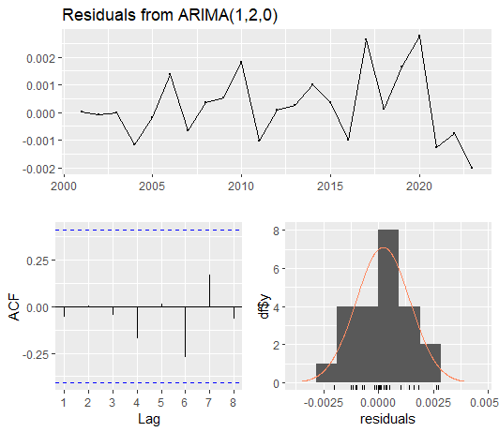
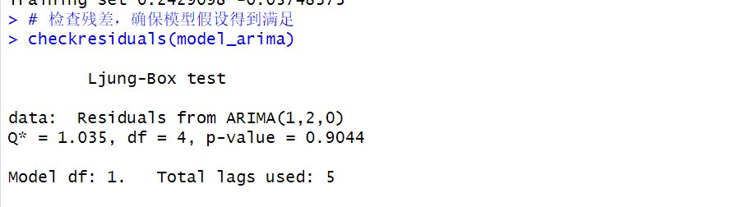
4. 残差检验与诊断
checkresiduals(model_arima)的结果显示Ljung-Box检验的p值约为0.90，表明残差基本呈白噪声特征，即没有显著的自相关性。这是ARIMA模型拟合较为成功的标志。该测试通过后可以认为模型残差中无明显的时间序列结构遗留，有利于预测可靠性。
5. 残差诊断图解读（Residuals from ARIMA(1,2,0))
在残差诊断图中（上方给出的Residual Plot）：
- 顶部残差时间序列图：残差围绕零线上下波动，没有明显的趋势或周期性，幅度较小。
- 左下角ACF图：残差的自相关函数在各滞后期基本接近零，且在置信区间范围内，没有显著自相关。
- 右下角直方图与密度曲线：残差分布大致呈现接近正态的对称分布，说明模型的假定（残差为高斯白噪声）基本成立。
这些诊断图都指向同一个结论：模型残差合理，模型拟合较为准确。

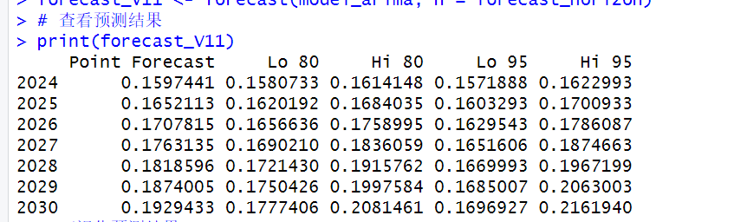
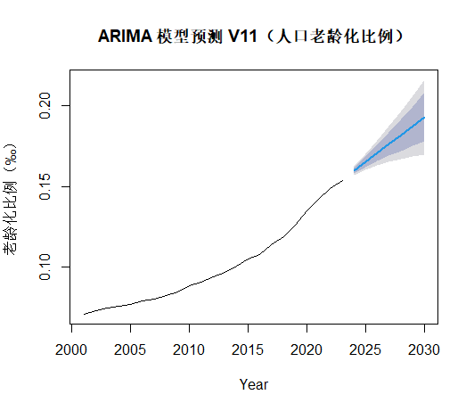

6. 预测结果与可视化
使用ARIMA模型对未来7年（2024-2030年）进行预测，预测输出包括点预测值以及80%和95%的预测区间。预测值显示V11值呈持续上升趋势，符合该指标可能随时间推移稳步提升的逻辑。
7. 预测图解释（ARIMA 模型预测 V11）
预测图中，蓝色实线部分是历史数据，右侧延伸部分为预测值（蓝色预测线）及其预测区间（深浅不一的灰色带）。随着预测年份的推进，预测区间的范围逐渐扩大，体现了时间序列预测的不确定性在长期预测时增加。
此图清晰展示了ARIMA模型给出的未来几年老龄化比例指标的可能发展路径。
8. 历史值与ARIMA预测值对比图
在另一张对比图中，以蓝色实线显示历史数据，从2001年至2023年呈现平稳且持续增长的趋势。红色虚线为基于ARIMA的未来预测值，与历史趋势自然平滑衔接，同时延续了既有的增势。整体看来，预测曲线比较平稳、光滑，说明ARIMA模型识别到了时间序列中的上升趋势并进行了合理的延伸。

然而，仅使用ARIMA模型并不能充分利用数据集中其他潜在相关变量（如V2至V10）所提供的信息。虽然ARIMA模型在单变量时间序列预测中表现良好，但其固有的局限在于：它不考虑影响目标变量变化的外生因素。这使得预测结果缺少解释力，也难以将某些经济、社会、政策或环境因素的作用机制纳入预测框架。

为了克服这一局限，在获得ARIMA基准预测后，本研究将进一步分析数据集中V2至V10变量与目标变量（V11）之间的相关关系。通过计算皮尔逊相关系数或斯皮尔曼秩相关系数等度量指标，可识别对V11变化最具影响力的变量。随后，我们将从中选择相关性最高、并在理论上具备解释力的若干特征作为自变量，引入到多元回归分析或机器学习模型（如随机森林）中，建立更为健壮的预测模型。这样的多元模型不仅能利用时间序列本身的内在结构，也能综合考虑多维数据的影响，从而在预测精度与解释力方面相较单纯的ARIMA模型有所提升。

简言之，本研究的后续步骤是从单变量基准模型（ARIMA）出发，在明确模型局限性后，引入多源信息变量并进行特征筛选，最终通过回归或随机森林等方法构建更复杂、更全面的预测模型。这种逐步深入的策略有助于我们对预测结果及其驱动因素获得更清晰和全面的理解。

- 相关性检测
pairs(selected_data,
main = "散点图矩阵 - 各指标与人口老龄化的关系",
pch = 19, # 设置点的形状
col = "blue", # 设置点的颜色
)

# 4. 计算各指标与老龄化比例（v11）之间的相关性系数
correlation_matrix <- cor(selected_data)
print(correlation_matrix)

# 5. 根据相关系数筛选变量
# 筛选与老龄化比例（v11）相关性较强的变量
relevant_vars <- selected_data[, abs(correlation_matrix["v11", ]) > 0.3]

# 6. 绘制筛选后的相关变量的散点图矩阵
pairs(relevant_vars,
main = "筛选后的散点图矩阵 - 相关指标与人口老龄化的关系",
pch = 19,
col = "blue",
)

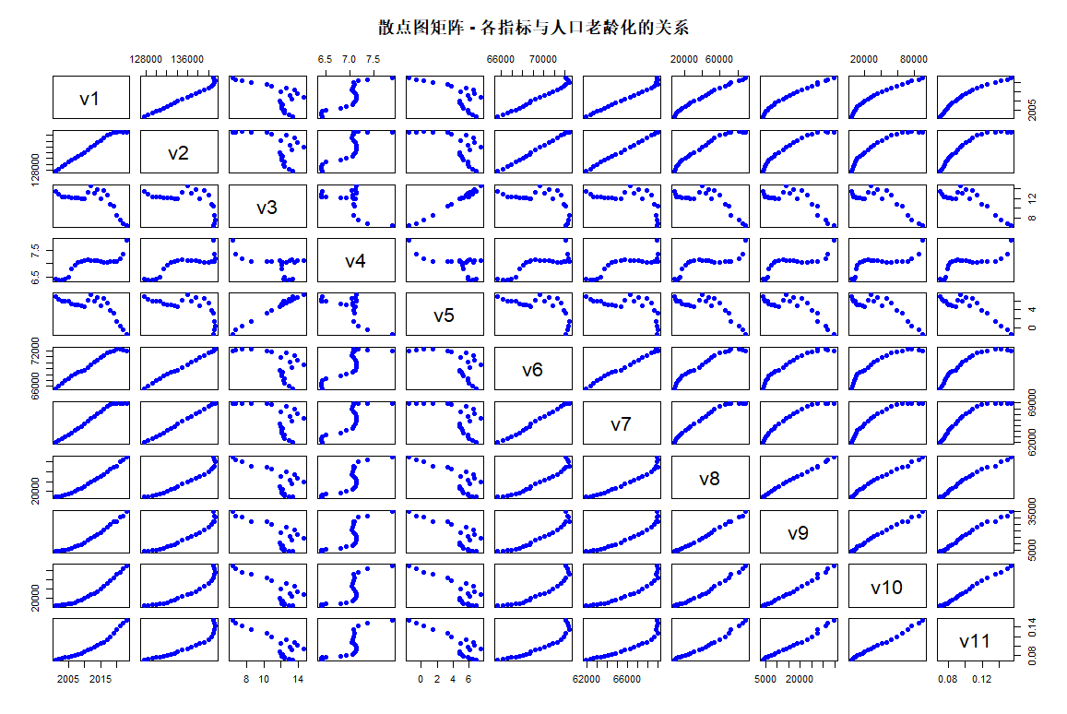
各指标与人口老龄化比例的相关性
从中可以看出v3,v4,v5相关性最差。
图中最后一行，即各指标与V11的相关性，便是与人口老龄化比例的相关性，从图中可以看出，各指标与人口老龄化比例有着很强的线性关系，且大都是正相关的关系，因此本次实验可以建立线性模型来进行预测，并且，从图中第一行可以看到，大部分指标与V1，即与年份变化存在很强的线性关系，因此在进行2024年各指标数据预测中使用线性回归预测会相对而言较为合适。

- 建立线性回归模型，并对元数据各年份进行老年化预测
假设随机变量 Y 与 m 个自变量 X 1， X 2 ，⋅⋅⋅ , X m 之间存在线性关系，此时建立的回 归分析被称为多元线性回归分析。多元线性回归的表达式为：
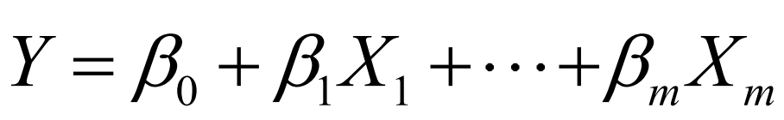
其中 β0 是常数项； β1， β2 , ⋅⋅⋅ , β m 是未知参数，也被称为回归系数。若存在 n 次观测 数据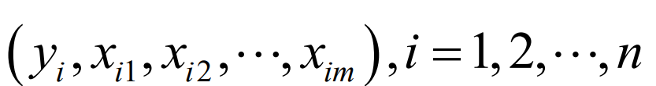则这 n 次观测数据建立的多元回归模型可写成 如下形式：
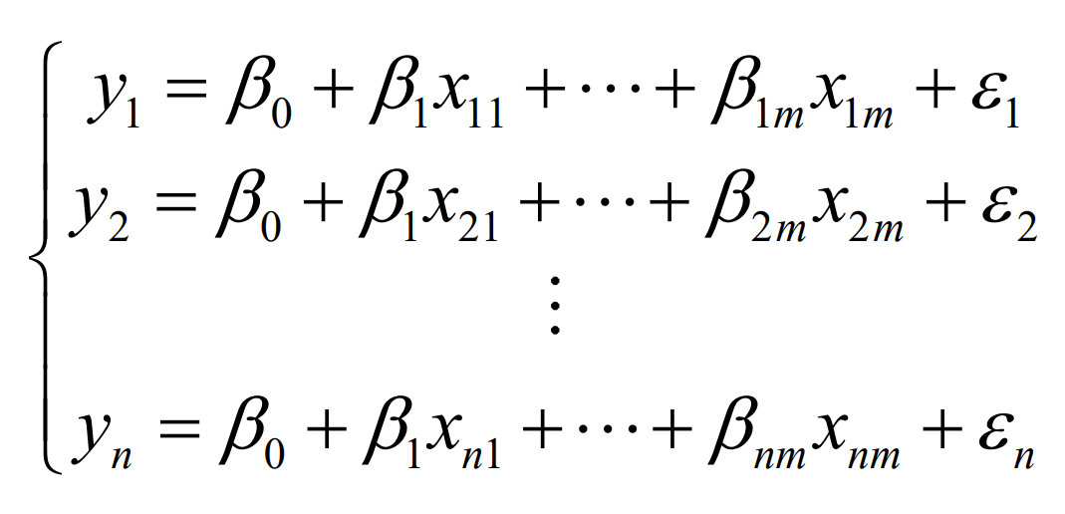
其中 ε 1， ε2 , ⋅⋅⋅, εn 是随机误差项，反映随机因素对因变量的影响，是无法用自变量与 因变量间线性关系表示的变异性。上式可改写成矩阵表示，即
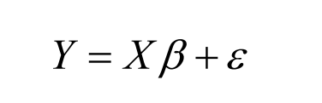
其中，
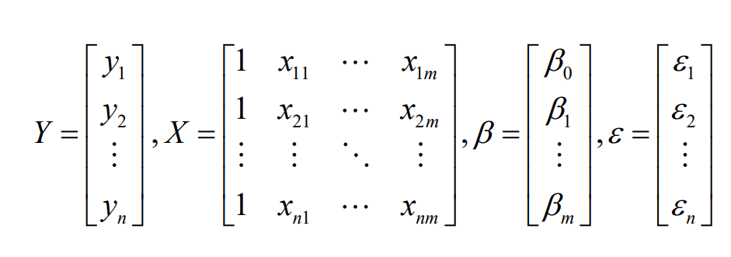
通常回归分析需要假定随机误差项满足高斯-马尔可夫（Gauss-Markov）条件， 即随机误差项 ε1， ε 2 , ⋅⋅⋅, εn 相互独立、均 值相等且为零并具有方差 齐 次性。此外， 还可以假定随机误差项服从期望为零的正态分布。
由多元线性回归表达式可知，多元线性回归模型建立过程中主要任务之一是 计算得到参数向量 β 的估计值，常见的参数估计方法是最小二乘法。最小二乘法 的基本原理是找到参数 β 的最小二乘估计值 βˆ = （ βˆ0， βˆ 1ˆ , ⋅⋅⋅, β m ）′ ，使得模型的误差平方和 Q(β ) 最小，即
取得最小值。对于前式中 X ，若 ( X′ X) −1存在，则 β 的最小二乘估计为：
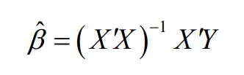
依据上式计算得到回归系数的估计值之后，建立的多元线性回归模型为：
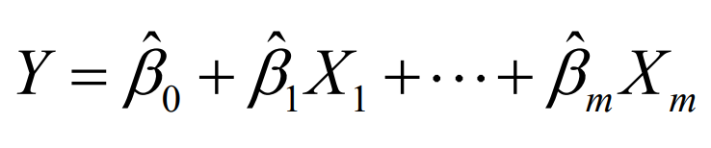
# 加载必要的库
library(ggplot2)

# 1. 数据清洗：删除不需要的列（V3, V4, V5）
data_clean <- data[, -c(3, 4, 5)]

# 2. 建立线性回归模型，使用V2, V6, V7, V8, V9, V10预测V11
fit <- lm(v11 ~ v2 + v6 + v7 + v8 + v9 + v10, data = data_clean)

# 3. 查看回归模型的详细结果
summary(fit)

# 4. 使用回归模型对原数据进行预测
predicted_v11 <- predict(fit, newdata = data_clean)

# 5. 将预测结果添加到原数据框中
data_clean$predicted_v11 <- predicted_v11

# 6. 绘制实际值与预测值的对比图
ggplot(data_clean, aes(x = v1)) +
geom_line(aes(y = v11, color = "实际值"), size = 1) + # 实际值（V11）
geom_line(aes(y = predicted_v11, color = "预测值"), size = 1, linetype = "dashed") + # 预测值（predicted_v11）
labs(title = "人口老龄化比例预测",
x = "年份",
y = "人口老龄化比例") +
scale_color_manual(values = c("实际值" = "blue", "预测值" = "red")) + # 定义颜色
theme_minimal() +
scale_x_continuous(breaks = seq(min(data_clean$v1), max(data_clean$v1), by = 1),
labels = as.character(seq(min(data_clean$v1), max(data_clean$v1), by = 1))) + # 设置x轴每年显示
theme(axis.text.x = element_text(angle = 45, hjust = 1)) # 设置x轴标签倾斜，防止重叠
在本次分析中，我们使用了线性回归模型来预测人口老龄化比例（V11）。模型的自变量包括年末总人口（V2）、男性人口（V6）、女性人口（V7）、人均国内生产总值（V8）、居民消费水平（V9）和卫生总费用（V10）。
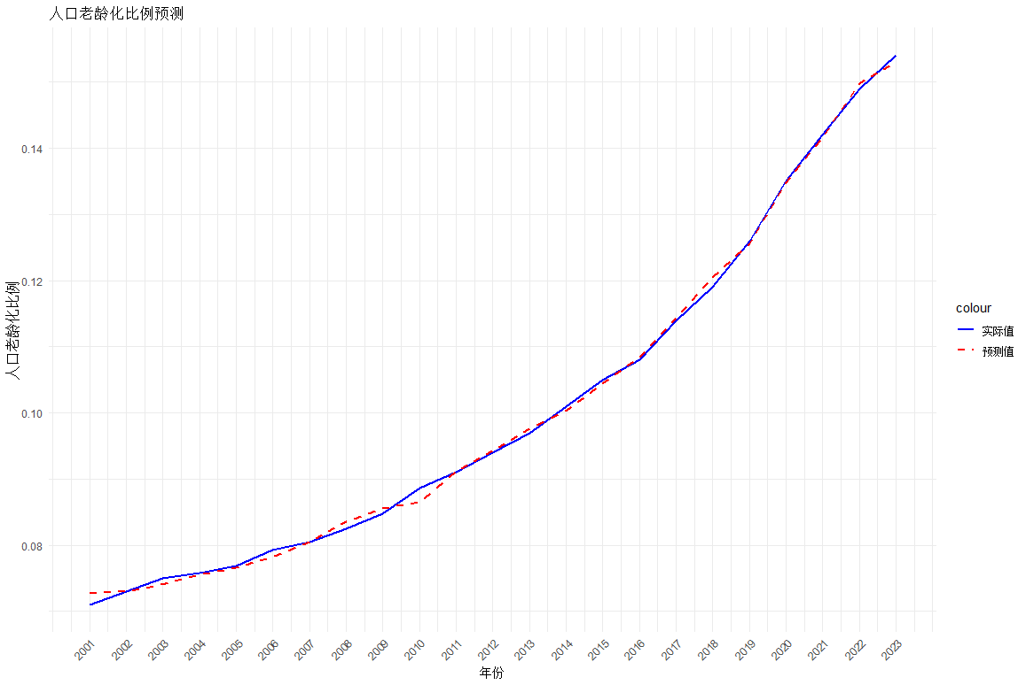
原数据的预测结果

回归模型的结果如下：
回归模型系数：
截距项 (Intercept): 0.1943，标准误差为 0.03542，t值为 5.485，p值显著（p < 0.001）。
V2（年末总人口）: -7.705e-06，标准误差为 1.799e-06，t值为 -4.284，p值显著（p = 0.000502）。
V6（男性人口）: 1.302e-05，标准误差为 3.361e-06，t值为 3.874，p值显著（p = 0.001220）。
V7（女性人口）: 由于共线性问题（singularity），该变量未能定义系数，因此被排除。
V8（人均国内生产总值）: 9.470e-07，标准误差为 1.638e-07，t值为 5.780，p值显著（p < 0.001）。
V9（居民消费水平）: -1.294e-06，标准误差为 5.769e-07，t值为 -2.243，p值显著（p = 0.038548）。
V10（卫生总费用）: 7.480e-07，标准误差为 1.537e-07，t值为 4.868，p值显著（p = 0.000145）。
模型的拟合优度：
R²值：模型的 R² 值为 0.9988，表示模型能够解释 99.88% 的数据变异性，具有非常高的拟合度。
调整后的 R²值：调整后的 R² 值为 0.9984，说明即便考虑到自变量的数量，模型依然表现出色。
F统计量：F统计量为 2755，p值小于 2.2e-16，表明回归模型整体显著。
残差分析：
残差的最小值为 -0.001693，第一四分位数为 -0.0005178，中位数接近 0，第三四分位数为 0.000486，最大值为 0.002207。残差分布相对均匀，未出现严重的偏差。
结论
根据回归分析结果，可以得出以下结论：
显著性：所有自变量（V2、V6、v7、V8、V9、V10）均在统计上显著，且与人口老龄化比例（V11）具有较强的线性关系。V2（年末总人口）和V6（男性人口）为负相关，V8（人均国内生产总值）、V9（居民消费水平）和V10（卫生总费用）为正相关。
模型可靠性：回归模型的 R² 值接近 1，表明该模型对人口老龄化比例的预测具有很高的准确性。
变量选择：由于共线性问题，V7（女性人口）未能有效地参与回归分析，因此在最终模型中被排除。
综上所述，该线性回归模型能够有效预测人口老龄化比例，且对数据有良好的拟合性，为未来的预测和决策提供了可靠的工具。

- 计算预测的误差率
# 计算预测误差：相对误差、MSE、RMSE 和 MAE

# 相对误差计算（每年）
relative_errors <- (data_clean$v11 - data_clean$predicted_v11) / data_clean$v11

# 计算相对误差的平均值
avg_relative_error <- mean(relative_errors, na.rm = TRUE)

# 均方误差（MSE）
mse <- mean((data_clean$v11 - data_clean$predicted_v11)^2)

# 均根误差（RMSE）
rmse <- sqrt(mse)

# 均绝对误差（MAE）
mae <- mean(abs(data_clean$v11 - data_clean$predicted_v11))

# 8. 输出误差计算结果
cat("平均相对误差：", avg_relative_error, "\n")
cat("均方误差（MSE）：", mse, "\n")
cat("均根误差（RMSE）：", rmse, "\n")
cat("均绝对误差（MAE）：", mae, "\n")
由于上图中预测时提示该预测结果可能不可靠，因此有必要对预测结果进行误差率计算，通过平均误差率的大小判断该模型是否足够准确，在计算过程中，我们将真实值与预测值的差占真实值的比例定义为误差率，再求出20条数据的平均误差率avg.
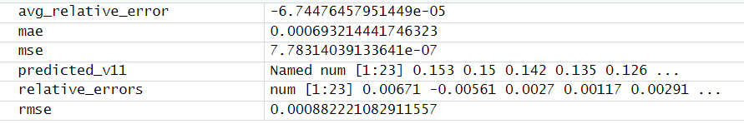
平均误差率的计算

提供的误差结果来看，模型的表现相当不错。以下是对各项误差指标的解读：

1. 平均相对误差（Average Relative Error）：
结果： -6.744765e-05，即约为 -0.0000674。
解读： 这个值表示模型的预测值相对于真实值的平均偏差比例。绝对值非常小，说明模型的预测值几乎与实际值保持一致。负值表示预测值略低于实际值，但误差非常小，基本可以忽略。
2. 均方误差（MSE）：
结果： 7.78314e-07，即约为 0.000000778314。
解读： MSE 是每个预测误差的平方的平均值。值非常小，表明模型的预测值与实际值之间的误差相对较小，误差的平方和非常低，说明模型的预测在整体上非常准确。
3. 均根误差（RMSE）：
结果： 0.0008822211，即约为 0.00088。
解读： RMSE 是 MSE 的平方根，它表示预测值与实际值之间的标准差。该值也是非常小的，接近 0，说明预测的误差非常小。RMSE 是非常直观的误差度量方法，越接近 0，表示模型预测越精确。
4. 均绝对误差（MAE）：
结果： 0.0006932144，即约为 0.00069。
解读： MAE 衡量的是预测值与实际值之间的平均绝对误差，值越小，模型的预测效果越好。这里的 MAE 值也很小，表明预测值与实际值之间的平均差异很小。
综合解读：
这四个误差指标的结果表明你的线性回归模型表现良好，预测误差非常小。
相对误差很小，接近于 0，且模型偏差（负值）也很小，说明模型总体预测准确。
MSE、RMSE 和 MAE 都显示出模型对数据的拟合较好，误差非常小，接近零。
结论：
建立的线性回归模型具有很高的预测精度。所有的误差指标都表明，模型对人口老龄化比例的预测非常准确，可以在实际应用中放心使用。如果需要进一步的优化，可能可以考虑调整模型中的特征或使用其他回归方法（如岭回归、LASSO等），但从当前的误差结果来看，模型已经很优秀了。

- 基于线性回归的离群点检测
library(car)

# 使用拟合的线性回归模型进行离群点检测
# 使用 qqPlot 函数来检测离群点
qqPlot(fit,
main = "离群点检测 - QQ图",
conf = 0.89) # 设置置信区间为0.89
# 查找第14行和第23行的年份
data_clean$v1[c(14, 23)]
# 计算回归模型的残差
residuals <- fit$residuals

# 将残差添加到数据框中
data_clean$residuals <- residuals

# 计算标准化残差（或学生化残差）
std_residuals <- rstandard(fit)

# 设定阈值（通常设为2或3）
threshold <- 2 # 你可以调整此值来确定离群点

# 找到超出阈值的离群点
outliers <- which(abs(std_residuals) > threshold)

# 显示离群点的年份和数值
outlier_data <- data_clean[outliers, c("v1", "v11", "predicted_v11", "residuals")]

# 输出离群点数据
print(outlier_data)

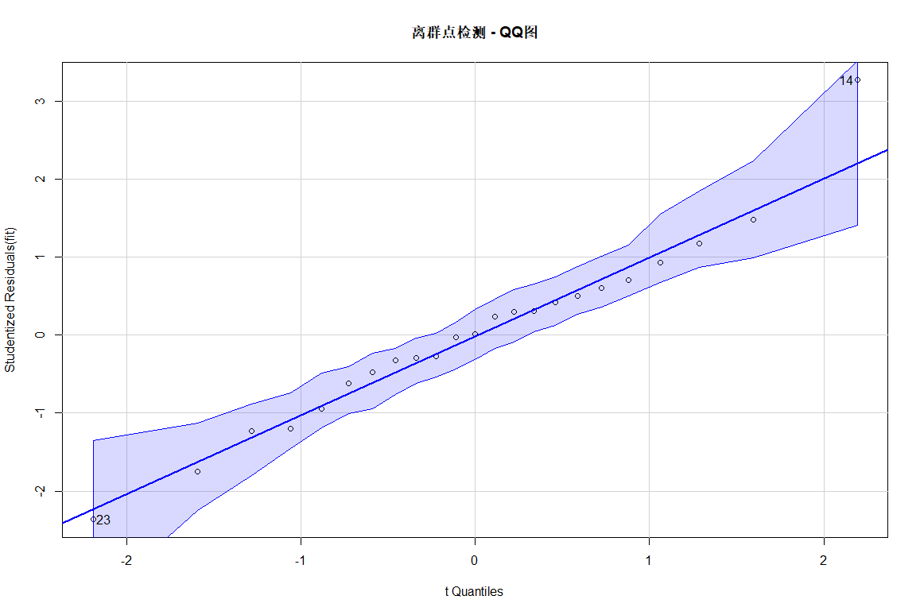
离群点分布
从图中可以看出，qqPlot()方法找出了最离群的两个数据点，分别为14和23，即2009年与2019年的数据，但是，可以发现这两个点依旧属于可利用范围内，也就是说，这两个点并未发生太大的偏差，因此我们依旧将其归入可利用数据范畴，本次离群点检测无明显离群点，不剔除数据。
根据计算出的离群点数据，我们得到了以下结果：

v1 v11 predicted_v11 residuals
2010 0.0887 0.0865 0.0022
2001 0.0710 0.0727 -0.0017
分析：
2010年：实际人口老龄化比例（v11）为0.0887，预测值为0.0865，残差为0.0022，表示2010年数据稍微偏高，实际值略大于预测值。
2001年：实际人口老龄化比例（v11）为0.0710，预测值为0.0727，残差为-0.0017，表示2001年数据稍微偏低，实际值略小于预测值。
离群点的判断：
2010年 和 2001年 的残差都超过了设定的阈值（标准化残差大于2），因此它们被认为是离群点。这可能是由于某些异常因素（如政策变化、经济波动等）导致这些年份的老龄化比例与线性回归模型的预测结果存在较大偏差。
这些离群点的预测错误是相对较小的，且在合理范围内，因此不必担心这些点的误差对模型的影响。

- 预定义数据并且基于线性回归的各指标对2024年数据的预测
从相关性检测中可以发现，六个判断指标与年时间序列有着很强的线性相关性，因此可以使用线性回归模型进行预测，代码如下所示：
# 1. 创建年份序列
library("car")
qqPlot(fit,labels=rownames(data),id.method="identity",envelope=0.89)##基于线性回归的离群点检测
data2024=c(2024,0,0,0,0,0,0,0)
year=rep(2023:2001)
for (i in 2:7) {
lm=lm(data[,i]~year)##基于线性回归的各指标2024年数据预测
data2024[i]=predict(lm,newdata = data.frame(year=2024))
}
我们通过一个循环结构对数据集2~7列数据也就是六个判断指标进行基于线性回归的预测，并将其值赋予预定义的data2024数据集，预测结果如图所示

由于我们在对2024年人口老龄化比例线性预测过程中需要将2024年各指标数据插入原表，因此在预测前我们需要对部分数据进行预定义，按照原表格式定义data2024，即第一个属性为年份即2024，中间六个属性为六个判断指标的值，暂时将其设置为0，最后一个为人口老龄化比例的值，也暂时设置为0.并且因为我们对各判断指标2024年数据的预测是基于其和年时间序列的强线性相关性进行的线性回归预测，因此事先定义一个2001至2023的年时间序列year。

- 对预测的2024年的数据进行基于fisher先从判别法的预测
此时，我们以及拥有了各判断指标2024年的数据，现在，可以利用初始建立的线性回归模型fit进行2024年人口老龄化比例的预测，代码如下所示：
data[24,]=data2024
data[24,8]=predict(fit,newdata = data.frame(data[24,-8]))##对预测的2024年数据进行基于fisher线性判别法的预测
data[24,8]
data2024
我们将预定义的数据集插入原始数据集中，并将2024年人口老龄化比例的预测结构放入data[24,8]中，结果如图所示：
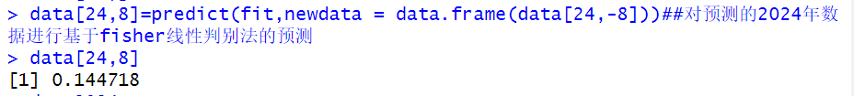

2024年人口老龄化比例预测结果

经过线性回归模型fit的预测，2024年人口老龄化比例约为14.47%。

- 建立Elastic Net回归模型

弹性网络（Elastic Net）回归在岭回归和 LASSO 回归 的基础上，既保留变量筛选的功能又改善了 LASSO 回归中随机保留变量的缺点。

Elastic Net 回归的基本原理是在最小二乘估计的基础上，同时引入 1 l和 l 2 范数 惩罚项。对于回归模型，Elastic Net 估计的表达式为：

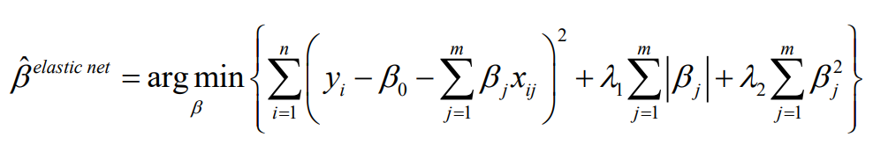

令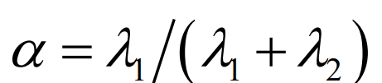，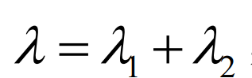，上式可以改写为：

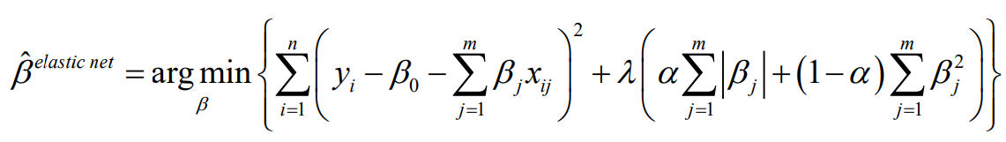

其中 λ ≥ 0 为惩罚系数（调和参数），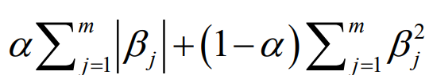为惩罚项。显然当 α = 0 时，Elastic Net 回归转变成岭回归，而 α =1 时，Elastic Net 回归转变成 LASSO回归。

关于 Elastic Net 解的问题，Zou 和 Hastie 在其文中给出答案，即通过将 Elastic Net 解转化为 LASSO 解的表达式，如此便可以应用求 LASSO 解的方法来得到 Elastic Net 解。Elastic Net 解的转化表达式参见如下引理：

对于给定的数据 ( X Y, ) 和参数 (λ1 ，λ2 ) ，定义一个新的数据集 (X *， Y*) ，满足：

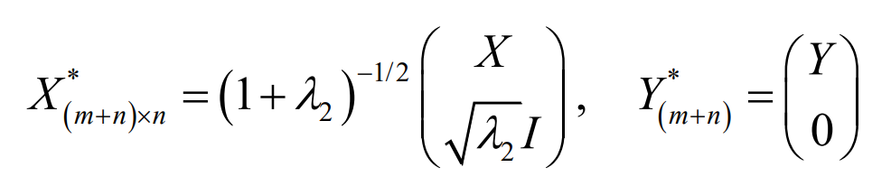

令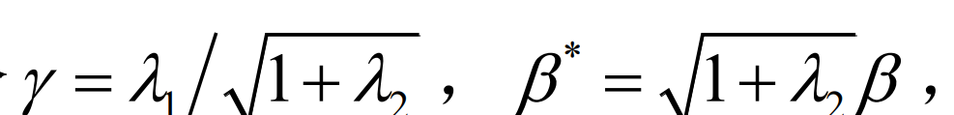则

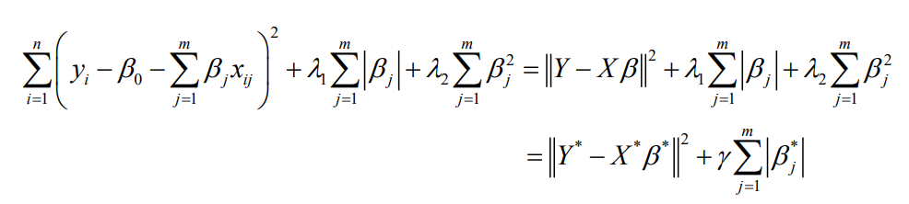

故：

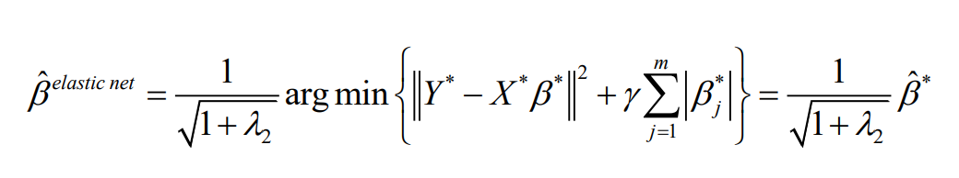

从引理 2.3.1 可以看出，样本量在数据变换后变为 n + m ，且X *的秩变为 m ， 这表明 Elastic Net 回归筛选出的变量个数不受限于样本量。同时，上式表明 Elastic Net 回归同 LASSO 回归一样具备自动筛选变量的能力。
library(glmnet)
library(ggplot2)

# 读取数据
data <- read.csv("数据2.csv", header = FALSE, sep = ",")
colnames(data) <- paste0("V", 1:11)

# 提取年份和相关变量
year <- data$V1
variables <- data[, c("V2", "V6", "V7", "V8", "V9", "V10")]
target <- data$V11

# 线性回归预测 2024-2030 年 V2, V6, V7, V8, V9, V10
future_years <- 2024:2030
future_data <- data.frame(V1 = future_years)

for (i in colnames(variables)) {
lm_model <- lm(as.formula(paste(i, "~ V1")), data = data)
future_data[[i]] <- predict(lm_model, newdata = data.frame(V1 = future_years))
}

# 弹性网络回归模型预测 V11
X <- as.matrix(variables)
y <- target

# 训练模型
elastic_net_model <- cv.glmnet(X, y, alpha = 0.5)
best_lambda <- elastic_net_model$lambda.min

使用上述代码进行Elastic Net回归模型的建模以及训练。

- 使用Elastic Net回归模型进行预测
# 预测
future_X <- as.matrix(future_data[, c("V2", "V6", "V7", "V8", "V9", "V10")])
future_data$V11 <- as.numeric(predict(elastic_net_model, s = best_lambda, newx = future_X))
predicted_train <- as.numeric(predict(elastic_net_model, s = best_lambda, newx = X))

# 模型性能评估

mae <- mean(abs(y - predicted_train))
sst <- sum((y - mean(y))^2)
ssr <- sum((y - predicted_train)^2)
r_squared <- 1 - (ssr / sst)

cat("平均绝对误差 (MAE):", round(mae, 4), "\n")
cat("决定系数 (R²):", round(r_squared, 4), "\n\n")

# 预测值输出
cat("2024-2030 年预测值:\n")
print(future_data)

# 可视化预测与实际值
combined_data <- rbind(
data.frame(Year = year, V11 = y, Type = "实际值"),
data.frame(Year = year, V11 = predicted_train, Type = "预测值_训练"),
data.frame(Year = future_years, V11 = future_data$V11, Type = "预测值_未来")
)

ggplot(combined_data, aes(x = Year, y = V11, color = Type)) +
geom_line(size = 1) +
geom_point(size = 3) +
scale_color_manual(values = c("实际值" = "blue", "预测值_训练" = "red", "预测值_未来" = "green")) +
labs(
title = "人口老龄化比例预测与实际值对比",
x = "年份",
y = "人口老龄化比例",
color = "数据类型"
) +
theme_minimal()

使用建立的模型进行预测得到结果：
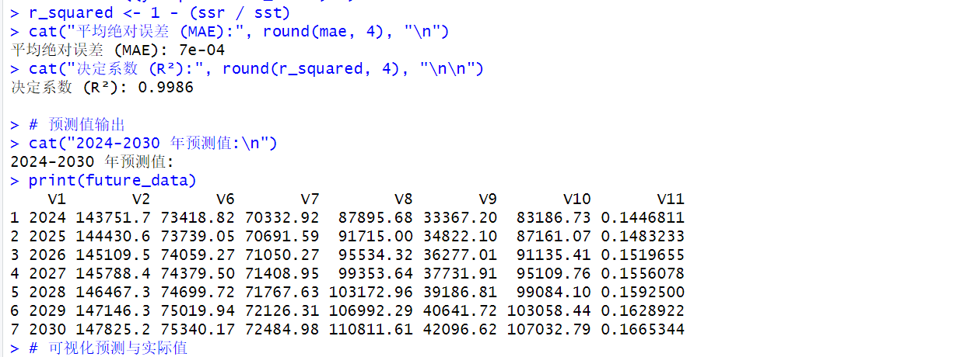
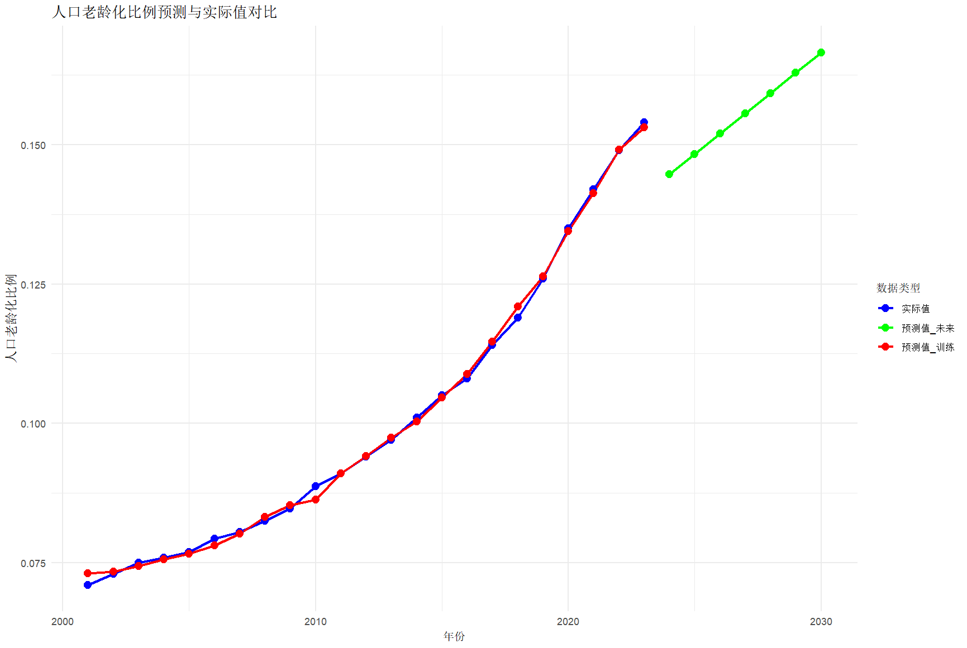

训练集的预测值（红色）
未来年份的预测值（绿色）

模型性能：
平均绝对误差 (MAE)：7e-04 表示模型的预测误差非常小，说明模型在训练集上表现良好。
决定系数 (R²)：0.9986 表明该模型解释了大部分的变异性，接近 1 的值意味着模型拟合非常好，几乎能完美地拟合训练数据。
2024-2030年预测值：
通过线性回归预测了 V2, V6, V7, V8, V9, V10 这几个变量在未来几年的值。
然后，使用弹性网络回归模型（elastic net）来预测目标变量 V11（人口老龄化比例）在 2024-2030 年的变化。
预测与实际值对比：
使用 ggplot2 可视化了实际值与预测值的比较图。有三类数据：实际值（蓝色）
图表能够直观地展示模型对未来数据的预测效果，帮助分析模型的趋势和准确性。
总体来看，模型已经很好地完成了预测任务，未来的预测结果也可以为政策或研究提供一些参考。然而，要注意模型预测的未来部分可能存在不确定性，未来的变化受多种因素影响。

- 建立随机森林模型
到此我们已经对2024年末人口老龄化比例进行了基于Fisher线性判别的预测，且得出了预测结果，但是为确保预测结果的有效性，现在对2024年末人口老龄化比例进行基于随机森林的预测，通过比较两次预测的结果可以得出一个更有说服力的结论。
下面我们建立随机森林模型，代码如下所示：
library("randomForest")
set.seed(1200)
rfmode <- randomForest(V11 ~ V2 + V6 + V7 + V8 + V9 + V10,
data = data.frame(data),
importance = TRUE,
proximity = TRUE)

plot(rfmode)
rfmode <- randomForest(V11 ~ V2 + V6 + V7 + V8 + V9 + V10,
data = data.frame(data),
ntree=420,
importance = TRUE,
proximity = TRUE)
rfmode

我们安装并引入随机森林所需的“randomForest”包，并设置随机种子数，确保以后再执行代码时可以得到一样的结果，通过randomForest()方法建立模型，该模型同样是通过V2，V6，V7，V8，V9，V10六指标对人口老龄化比例进行预测。

- 改进随机森林模型
由于随机森林并不是决策树越多越好，为了找到使模型最优的决策树数量，使用plot()方法得出该模型误差率与决策树数量的关系图，代码如下所示：
rfmode <- randomForest(V11 ~ V2 + V6 + V7 + V8 + V9 + V10,
data = data.frame(data),
importance = TRUE,
proximity = TRUE)

plot(rfmode)
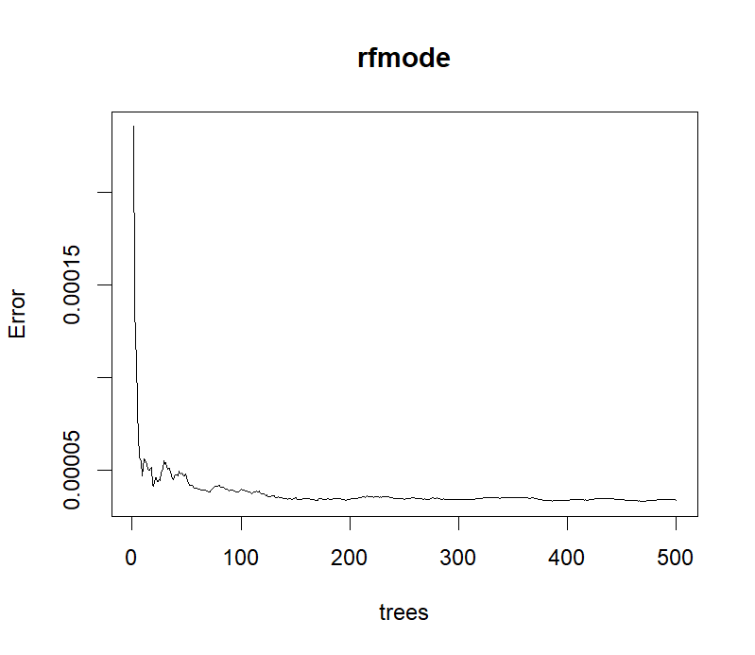
随机森林模型决策树数量与误差率的关系图

从图中可以看出，在树的数量约大于400的时候，基本处于稳定状态，在保证效能的情况下减少决策树的数量，减少运行时间，在这里我们就去决策树数量为420，重新建立随机森林模型，代码如下所示：
rfmode<randomForest(V11~V2+V6+V7+V8+V9+V10,data=data.frame(data),ntree=420,importance=TRUE,proximity=TRUE)
增加了一个参数ntree，并设置为420.
模型的基本信息如图所示：
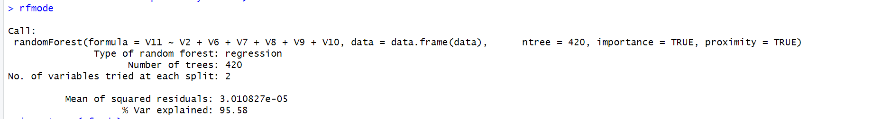
rfmode模型的基本信息
从中可以看出，基于方差的总体解释率var explained为95.58%，相当可观的一个数值，表明人口老龄化比例与各判断指标密切相关。

- 评估判断指标的重要性
基于已经构建好的随机森林回归模型，可以从中评估各判断指标的重要性，代码如下所示：
importance(rfmode)
varImpPlot(rfmode)
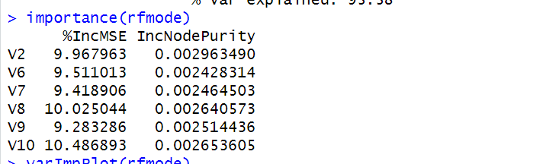
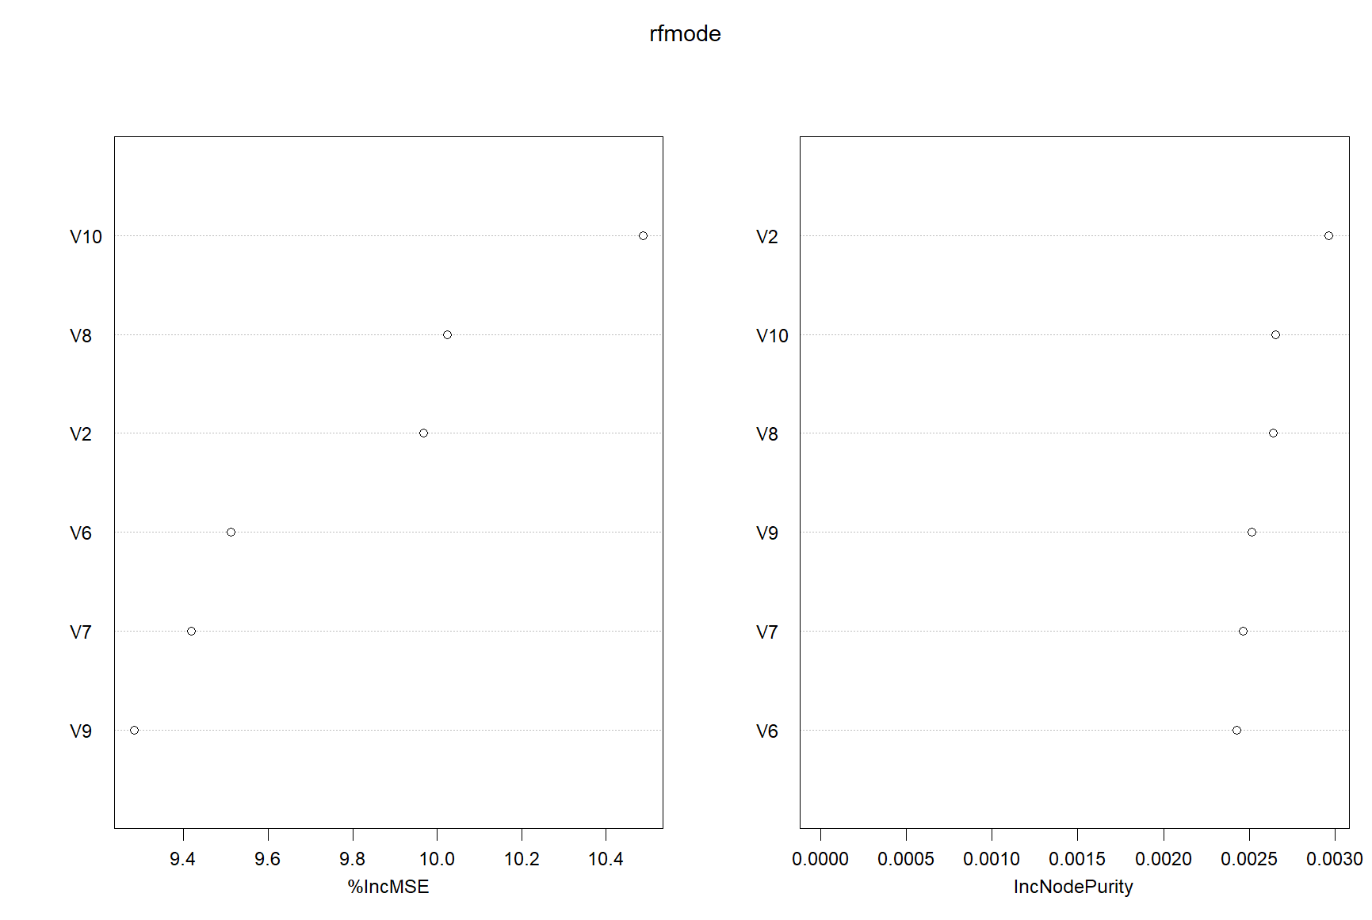
各判断指标的重要性排序
“%IncMSE”即increase in mean squared error，通过对每一个预测变量随机赋值，如果该预测变量更为重要，那么其值被随机替换后模型预测的误差会增大。因此，该值越大表示该变量的重要性越大；
“IncNodePurity”即increase in node purity，通过残差平方和来度量，代表了每个变量对分类树每个节点上观测值的异质性的影响，从而比较变量的重要性。该值越大表示该变量的重要性越大。

- 基于随机森立模型的各年份人口老龄化预测
我们的随机森林模型以及建立完成，接下来同样将其应用到我们的数据中，对各年份人口老龄化比例进行预测，代码如下所示：
result2<-predict(rfmode,newdata = data.frame(data[,-8]))
result2

从图中可以看出，第24位数据，即2024年人口老龄化比例为14.41%。
同样的，我们对2001年至2023年的预测结果计算平均误差率，代码如下所示：
sum=0
for (i in 1:23) {
err_rate=(data[i,8]-result2[i])/data[i,8]
sum=sum+err_rate
}
avg=sum/23
avg
该计算类似于线性回归模型时的平均误差率计算，因此不多赘述，预测结果，平均误差率avg如图所示：
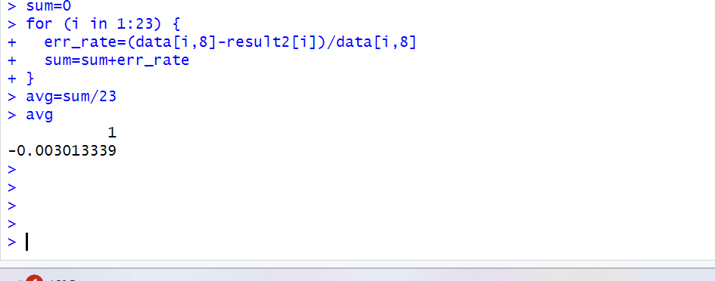
随机森林模型预测的平均误差率
从图中可知，随机森林模型的平均误差率avg为-0.003013339，虽不如线性回归模型的平均误差率小，但依旧比较可观。

- 模型预测结果比较分析
综合分析四个模型的预测结果与评估指标，Fisher线性判别模型、随机森林模型、弹性回归模型和ARIMA模型均表现出较高的预测准确性。Fisher线性判别模型预测2024年末人口老龄化比例约为14.47%，其决定系数为0.9986，拟合效果非常好，平均绝对误差仅为7e-04。随机森林模型的预测值为14.41%，与Fisher模型的差异为0.06%，且方差解释率为95.58%，表明该模型同样能够较好地拟合数据，尽管其平均误差率为-0.3%，仍在可接受范围内。弹性回归模型的预测值为14.46%，与其他模型非常接近，进一步验证了模型的一致性和准确性。ARIMA模型对2024年末人口老龄化比例的预测为15.97%，尽管与其他模型的预测结果（例如Fisher线性判别模型的14.47%和随机森林模型的14.41%）存在一定差距，但其依然能够较好地捕捉到时间序列中的趋势性变化。ARIMA模型的AIC值为-216.27，BIC值为-214.18，表明其拟合度较高，且模型的残差检验结果显示Ljung-Box检验的p值约为0.90，表明残差没有显著的自相关性，模型的拟合较为成功。。总体来说，四个模型的预测结果高度一致，误差非常小，且拟合度较高，能够为实际应用提供可靠的预测支持。

- 进一步探索删除变量的影响与综合特征集重新建模
然而，需要指出的是，先前在线性回归和随机森林模型建模中被剔除的变量（V3、V4、V5）并非完全无关紧要。虽然在最初的相关性筛选与模型简化过程中，这些变量因为显著性不佳或与其他变量存在较强共线性等原因被删除，但它们仍可能蕴含潜在的信息价值。

为进一步探究这一点，我们对所有原始变量（包括V3、V4、V5）与目标变量V11之间的相关性进行了更深入的分析。
library(corrplot)
library(ggplot2)

# 使用绝对路径读取数据文件
# 替换为你文件的绝对路径
data <- read.csv("数据2.csv", header=FALSE, sep=",")

# 计算相关性矩阵（这里只选择了V2到V10列作为数值型变量进行相关性分析）
cor_matrix <- cor(data[, 1:11]) # V2到V10列

# 打印相关性矩阵
print(cor_matrix)

# 绘制平滑过渡的相关性热力图
corrplot(cor_matrix,
method = "color",
col = colorRampPalette(c("blue", "skyblue", "white", "yellow", "red"))(500),
tl.col = "black",
tl.srt = 45,
addCoef.col = "black",
number.cex = 0.7,
diag = FALSE,
cl.lim = c(-1, 1))
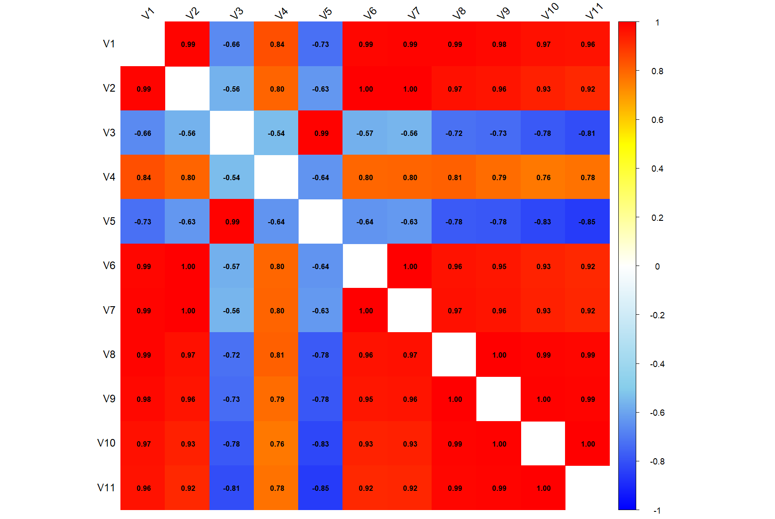
通过构建相关热力图（Correlation Heatmap），我们发现，特别是V3和V5与V11之间存在高于0.8的强烈负相关关系。，即使是V4也有0.78。这意味着从纯相关性角度来看，这些变量或许在一定程度上对老龄化比例存在显著的解释信息，被提前剔除可能忽略了一些有价值的预测信号。
基于上述观察，我们决定重新使用完整的数据集（即引入V3、V4、V5等所有原始特征）对模型进行训练与预测。这一额外步骤不仅能够验证高相关变量的实际预测价值，还能评估在允许模型自动选择特征和处理复杂非线性关系的前提下，这些曾被认为贡献不佳的变量是否能够提供增益或改善模型的稳健性。同时，考虑到不同年龄段人口之间的相互影响，我们加入了0-14岁和15-64岁的人口比例，并设定了以下约束条件：这三个年龄段的人口比例相加保持不变，出生率不为负，且总人口根据预测的出生率与死亡率进行更新。此外，男性与女性人口总和需符合总体人口数，同时人口自然增长率应与当年及上一年的人口变化相一致。

- 模型的定义以及优化模型方法

目标函数：最小化预测值和优化变量之间的差异。

(1) 优化目标函数 (objective)

计算预测值与优化变量之间的偏差平方和，作为目标函数值。

优化的目标是将预测值与实际约束条件的误差最小化。
# -------------------- 优化模型设置 --------------------
def pack_vars(Pop, BR, DR, A0_14, A15_64, Aging, M, F):
return np.hstack([Pop, BR, DR, A0_14, A15_64, Aging, M, F])

def objective(x, pred):
Pop = x[0:future_len]
BR = x[future_len:2*future_len]
DR = x[2*future_len:3*future_len]
A0_14a = x[3*future_len:4*future_len]
A15_64a = x[4*future_len:5*future_len]
AgingA = x[5*future_len:6*future_len]
M = x[6*future_len:7*future_len]
F = x[7*future_len:8*future_len]
pred_Pop, pred_BR, pred_Dr, pred_A0_14, pred_A15_64, pred_Aging, pred_Male, pred_Female = pred
cost = ((Pop - pred_Pop)**2).sum() + ((BR - pred_BR)**2).sum() + ((DR - pred_Dr)**2).sum()
cost += ((AgingA - 0.154) < 0).sum() * 20 # 惩罚老龄化比例
return cost

# -------------------- 定义 pred_set --------------------
pred_set = (Pop_future, pred_BR_combined, pred_Dr, pred_A0_14, pred_A15_64, pred_Aging, pred_Male, pred_Female)

# 调用优化函数
res = minimize(lambda x: objective(x, pred_set), x0, method='trust-constr', constraints=[eq_cons, aging_cons], options={'verbose': 0})

- 模型的人口结构动态更新方式
# -------------------- 动态更新人口结构 --------------------
life_expectancy = 80
pred_Dr = np.full(future_len, 1 / life_expectancy * 1000)
Pop_future = [Population_end[-1]]

for i in range(future_len):
next_pop = Pop_future[-1] + (pred_BR_combined[i] - pred_Dr[i]) / 1000 * Pop_future[-1]
Pop_future.append(next_pop)
Pop_future = np.array(Pop_future[1:])

male_ratio = MalePop[-1] / (MalePop[-1] + FemalePop[-1])
pred_Male = Pop_future * male_ratio
pred_Female = Pop_future * (1 - male_ratio)

- 模型的约束条件

约束条件通过 scipy.optimize.NonlinearConstraint 定义，分为以下几个部分：

(1) 动态平衡约束 (constraints_fun)

确保总人口的动态变化合理。满足公式：

Pop[i-1] + (BR[i-1] - DR[i-1]) / 1000 * Pop[i-1]

确保年龄段比例之和为 100%。

确保男性和女性人口之和等于总人口。

(2) 老龄化比例约束 (aging_constraint)

确保老龄化比例预测值符合实际范围，避免负值或不合理增长。

(3) 优化求解

使用 NonlinearConstraint 设置动态平衡和老龄化约束.

method='trust-constr' 确保在优化过程中严格满足非线性约束条件。

优化结果 res.x 通过约束条件验证，保证所有预测变量符合定义的逻辑。
def constraints_fun(x):
Pop = x[0:future_len]
BR = x[future_len:2*future_len]
DR = x[2*future_len:3*future_len]
eqs = []
for i in range(1, future_len):
expected_pop = Pop[i-1] + (BR[i-1] - DR[i-1]) / 1000 * Pop[i-1]
eqs.append(Pop[i] - expected_pop)
return eqs

def aging_constraint(x):
AgingA = x[5*future_len:6*future_len]
return AgingA - 0.154 # AgingA >= 0.154

eq_cons = NonlinearConstraint(constraints_fun, lb=0, ub=0)
aging_cons = NonlinearConstraint(aging_constraint, lb=0, ub=np.inf)

x0 = pack_vars(Pop_future, pred_BR_combined, pred_Dr, pred_A0_14, pred_A15_64, pred_Aging, pred_Male, pred_Female)
- 灰色预测模型

实现了灰色预测模型 GM(1,1)，这是用于时间序列预测的一种简化模型，尤其适用于小样本数据。通过累加序列和紧邻均值生成序列构建模型，并使用最小二乘法求解出预测参数，最终返回模型的预测结果。这种模型在数据量小且存在趋势的情况下，能有效进行短期预测。
# -------------------- 灰色预测模型 GM(1,1) --------------------
def gm11(y):
n = len(y)
x1 = np.cumsum(y) # 累加序列
z = (x1[:-1] + x1[1:]) / 2 # 紧邻均值生成序列
B = np.vstack([-z, np.ones(n - 1)]).T
Yn = y[1:]
u = np.linalg.inv(B.T @ B) @ B.T @ Yn # 求解参数
a, b = u
f = lambda k: (y[0] - b / a) * np.exp(-a * k) + b / a # 预测公式
return np.array([f(i) for i in range(len(y) + future_len)]), a

gm_prediction, gm_a = gm11(BirthRate)
pred_BR_gm = gm_prediction[:future_len]
- 对数线性预测

对出生率数据进行对数线性转换和线性模型拟合，实现了出生率的未来预测。具体步骤包括处理负值、对数转换、线性拟合、预测计算以及反向变换，以产生合理的非负出生率预测值。这种方法在数据分布偏态且存在一定线性趋势时，能够有效提高预测的准确性。
# -------------------- 对数线性预测 --------------------
BR_offset = max(0, -BirthRate.min() + 0.001)
log_BR = np.log(BirthRate + BR_offset)
p_log = np.polyfit(Year, log_BR, 1)
pred_logBR = np.polyval(p_log, pred_Year)
pred_BR_linear = np.exp(pred_logBR) - BR_offset
pred_BR_linear = np.maximum(pred_BR_linear, 0.001)
- 组合预测

简单的线性加权方法，结合了两种不同的出生率预测模型的结果，生成了一个组合预测值。这样的组合方法旨在利用不同模型的预测特性，提升整体预测的稳健性和准确性。
# -------------------- 组合预测 --------------------
pred_BR_combined = 0.5 * pred_BR_gm + 0.5 * pred_BR_linear
- 年龄段比例和老龄化比例预测

通过线性回归模型对不同年龄段的比例和老龄化比例进行预测。首先通过历史数据训练模型，然后利用该模型对未来年份进行预测。该方法简单直观，适用于数据呈线性趋势的情况。通过这种方式，可以有效地预测未来不同年龄段的人口比例及老龄化程度，为政策制定和社会规划提供参考。
# -------------------- 年龄段比例和老龄化比例预测 --------------------
def linear_predict(x, y, future):
x_reshaped = x.reshape(-1, 1)
model = LinearRegression()
model.fit(x_reshaped, y)
return model.predict(future.reshape(-1, 1))

pred_A0_14 = linear_predict(Year, Age_0_14, pred_Year)
pred_A15_64 = linear_predict(Year, Age_15_64, pred_Year)
pred_Aging = linear_predict(Year, AgingRatio, pred_Year)

- 结果展示与分析
- 人口数量线性预测结果

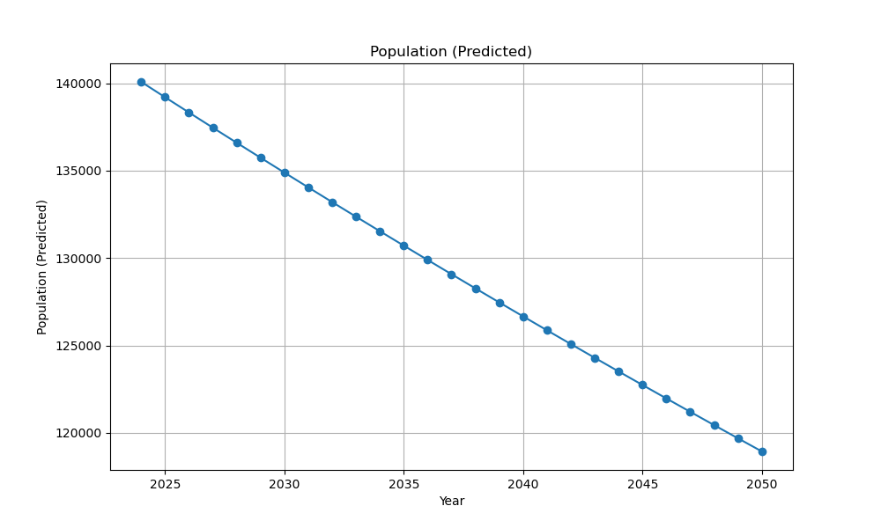
分析：总人口逐年下降，说明中国已进入人口负增长阶段，符合当前低出生率和高死亡率的趋势。
社会影响：劳动力短缺将加剧，可能影响制造业和服务业。
人口减少可能导致消费需求下降，从而影响经济增长。
解决方案：推行鼓励生育政策，如延长产假、提供育儿津贴。
吸引高素质移民以补充劳动力缺口。
预测：根据当前趋势，2030年总人口可能会持续减少，迫切需要政策干预以延缓下降速度。

- 出生率预测结果
出生率因我们的模型使用的是对数，故如果继续下降的话，预测的变化可能不会太大。

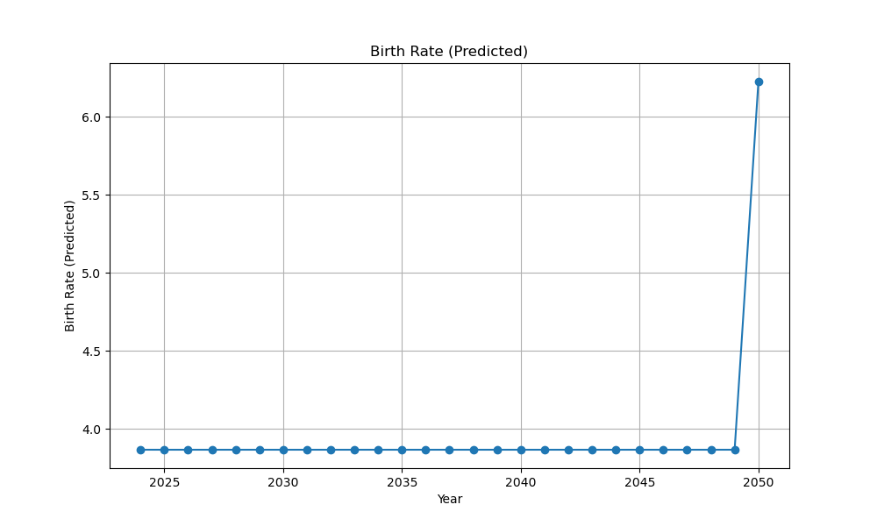
分析：出生率保持稳定但偏低，远低于替代水平（2.1）。
社会影响：长期低出生率将导致人口老龄化加剧。
年轻劳动力数量减少，影响社会保险体系的可持续性。
解决方案：提供经济激励措施，减轻家庭养育孩子的负担。
改善教育、医疗等公共服务，提升育儿意愿。
预测：如果没有政策干预，出生率可能继续维持低水平，人口老龄化将成为更加严峻的问题。

- 死亡率预测结果
出生率因我们的模型使用的是对数，故如果继续下降的话，预测的变化可能不会太大。

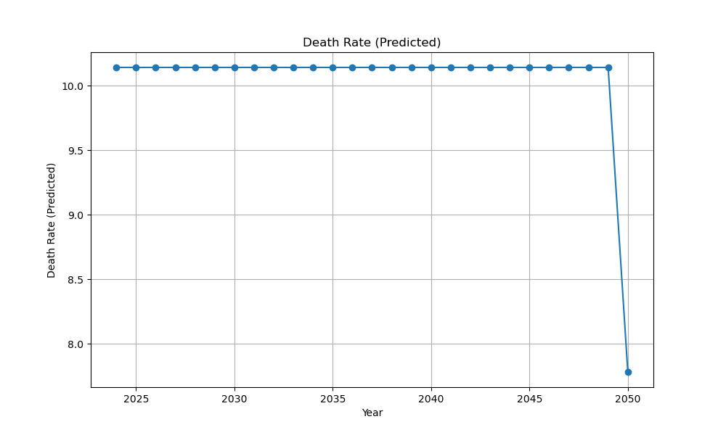
分析：死亡率稳定，但由于老龄化比例上升，预计未来会逐渐增加。
社会影响：医疗负担加重，老年疾病（如心血管病、癌症）导致的医疗费用快速增加。
社会心理影响，如丧亲家庭数量增加。
解决方案：提高公共卫生水平，推广健康生活方式。
增加对慢性病和老年疾病的研究及医疗资源投入。
预测：随着65岁及以上人口比例增加，2030年前后死亡率可能显著上升。

- 0-14岁人口占比预测结果
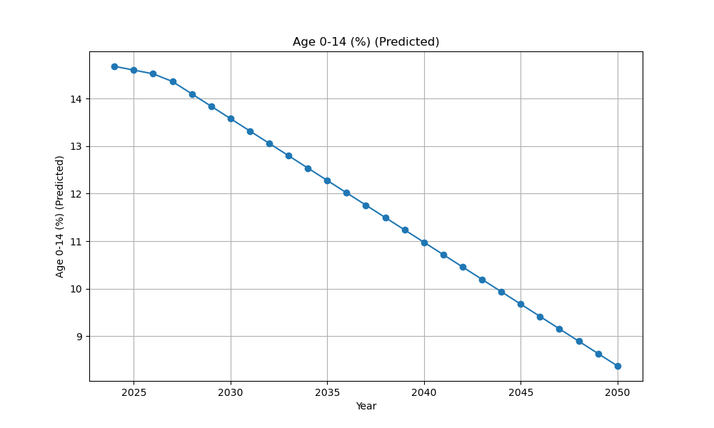
分析：逐年下降，表明少子化现象显著。
社会影响：教育资源可能过剩，部分学校面临关闭。
长期来看，将进一步削弱劳动力基数。
解决方案：鼓励生育，同时吸引移民以增加年轻人口比例。
优化教育资源分配，提升教育质量。
预测：预计2030年前后，0-14岁人口比例可能降至14%以下，影响社会长期发展。

- 15-64岁人口占比预测结果
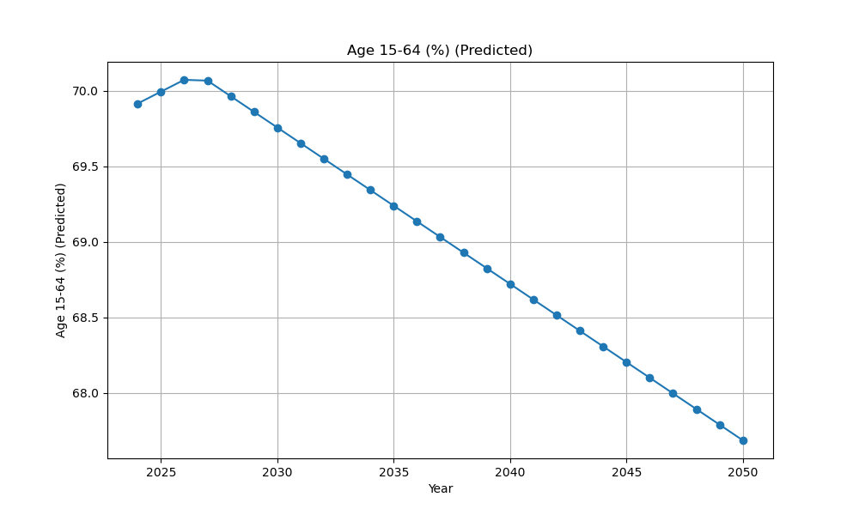
分析：15-64岁人口比例微升，但绝对值下降。
社会影响：劳动力市场紧张，企业可能面临用工成本上升。
经济活力受到抑制，难以维持高水平增长。
解决方案：推行延迟退休政策，缓解劳动力不足。
提高劳动力参与率，尤其是女性和老年人的就业率。
预测：尽管比例相对稳定，但15-64岁人口的绝对数量将继续下降，需通过技术创新提高生产率。

- 老龄化比例预测结果
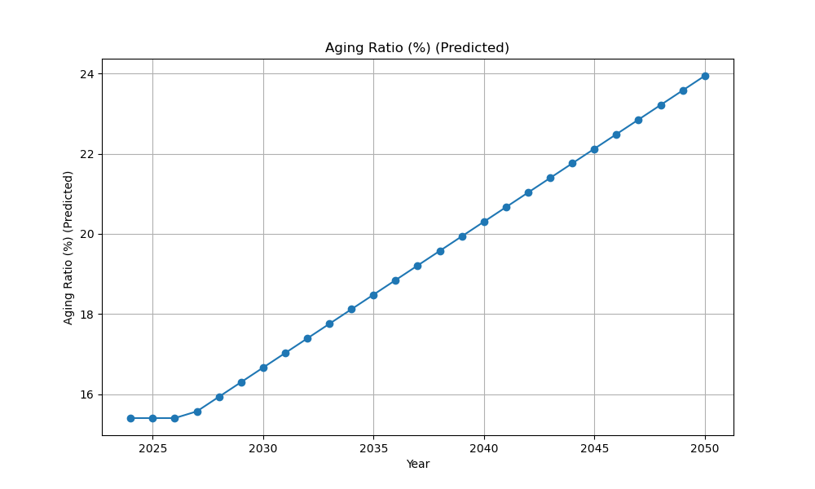
分析：老龄化比例持续上升，从2024年的15.4%到2030年的预测可能超过20%。
社会影响：加剧养老金和医疗保障体系的压力。
对社会资源分配（如医疗、养老设施）提出挑战。
解决方案：扩大养老金覆盖面并优化资金管理。
鼓励老龄化人口参与社会活动，提供灵活就业机会。
预测：2030年前后，老龄化社会将进入“深度老龄化”阶段，政策应从补救转向前瞻性规划。

- 男性人口预测结果
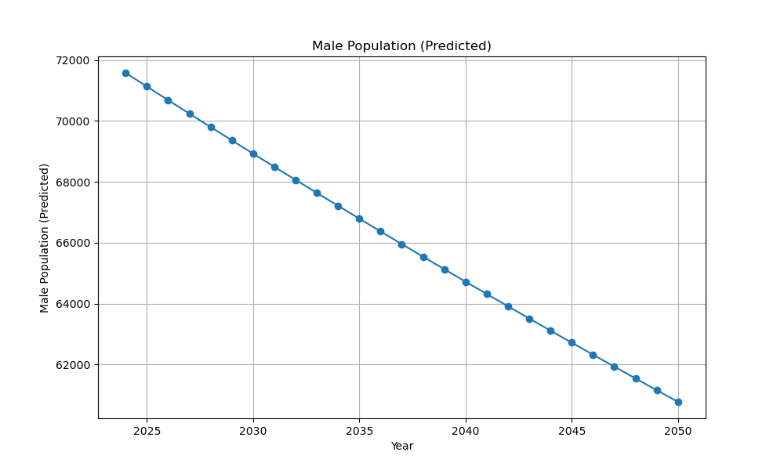
- 女性人口预测结果
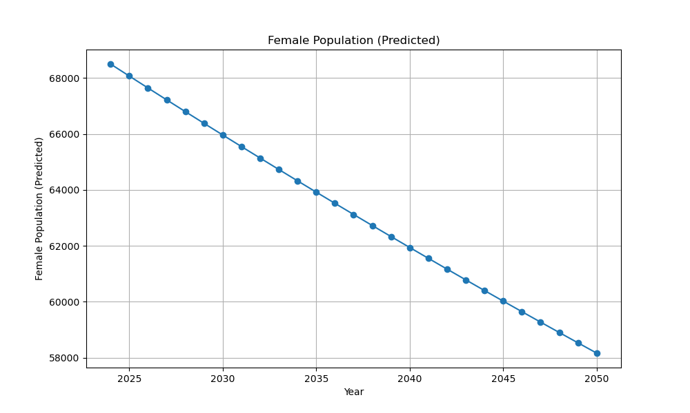
- 人均GDP预测结果
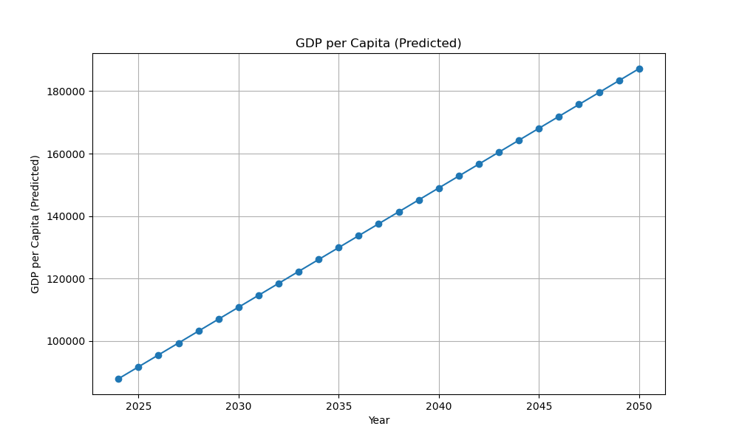
分析：人均GDP持续增长，反映经济发展稳定。
社会影响：高人均GDP可能缓解部分老龄化问题（如通过技术替代劳动力）。
提高居民生活水平，增加消费需求。
解决方案：持续推动经济结构转型，发展高技术、高附加值产业。
提高劳动生产率，以保持经济增长。
预测：2030年人均GDP有望继续增长，但增长速度可能放缓。

- 人均消费预测结果
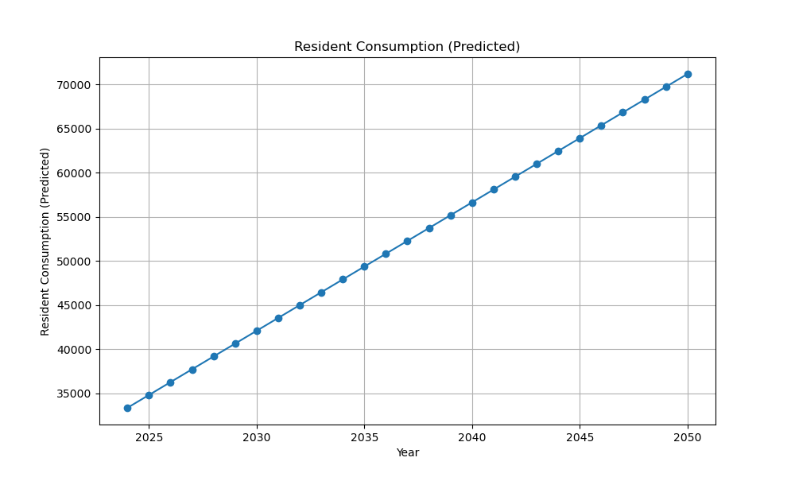
分析：居民消费水平稳步提升。
社会影响：消费能力提升有助于内需拉动经济增长。
不平等问题可能加剧，需要关注低收入人群。
解决方案：实施收入分配改革，缩小城乡、地区收入差距。
提供优惠消费政策，促进家庭消费。
预测：居民消费水平将继续提升，但城乡差距需特别关注。

- 人均健康费用预测结果
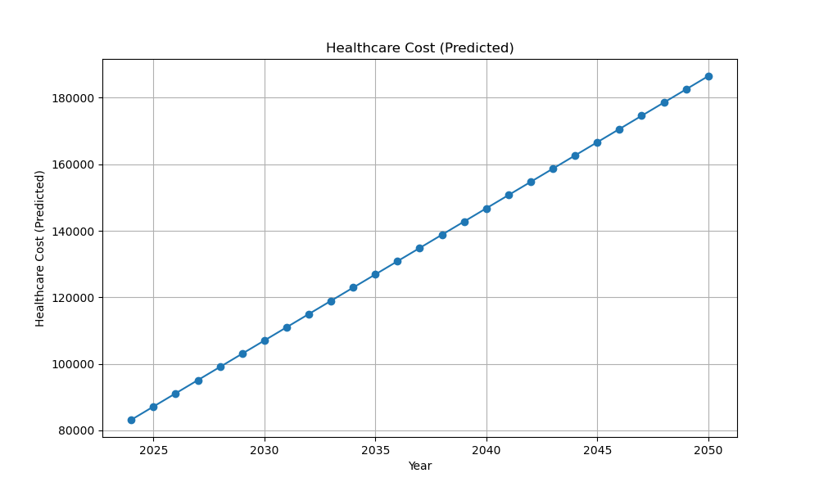
分析：卫生总费用快速增长，反映健康需求增加。
社会影响：医疗成本的快速上升可能影响低收入群体的医疗可及性。
政府卫生支出负担加重。
解决方案：控制医疗费用增长，推进医保改革。
鼓励健康管理和疾病预防，降低治疗成本。
预测：2030年卫生总费用将显著上升，可能突破历史新高。
预测与政策建议
政策协调性：需要结合人口、经济、社会等多个方面，制定长期发展战略。
创新科技支持：加强人工智能和自动化技术的研发，以弥补劳动力短缺。
多元化养老支持：通过家庭、社区和社会机构共同承担养老责任。
区域协调发展：通过政策引导减少区域差距，提升整体经济水平。
国际合作：吸引技术移民，学习发达国家老龄化社会的成功经验。
如果需要更详细的模型预测结果和政策情景模拟，可以进一步计算和分析特定变量的趋势及其相互作用。

- 讨论与总结
- 项目流程:
我们在本次研究中明确研究目标，确定研究方法，制定调查计划，分工合作，数据收集与清洗，使用ARIMA模型进行分析，进行基于线性回归的离群点检测，基于fisher线性判别法预测2024年人口老龄化比例，使用Elastic Net和随机森林模型进行预测，评估指标重要性，建立随机森林模型，改进模型，评估判断指标重要性，基于随机森林模型预测各年份人口老龄化，探索删除变量的影响与综合特征集重新建模。
- 研究方法:
我们采用了多种模型进行预测与验证，包括但不限于ARIMA模型、线性回归、Elastic Net回归、随机森林模型等多种统计和机器学习方法进行数据分析和预测。
ARIMA模型测试: 使用ARIMA模型对人口老龄化比例进行预测，模型拟合度高，残差检验显示无显著自相关性。
相关性检测: 通过计算皮尔逊相关系数，筛选与老龄化比例相关性较强的变量进行预测。
线性回归模型: 建立线性回归模型，使用年末总人口、性别人口、人均GDP、居民消费水平、卫生总费用等变量预测老龄化比例，模型拟合度高，误差小。
预测误差率: 计算预测的相对误差、MSE、RMSE和MAE，结果显示模型预测准确度高。
- 结果分析：
人口数量预测: 总人口逐年下降，中国已进入人口负增长阶段。
出生率预测: 出生率保持稳定但偏低，远低于替代水平。
死亡率预测: 死亡率稳定，预计未来会逐渐增加。
0-14岁人口占比预测: 逐年下降，表明少子化现象显著。
15-64岁人口占比预测: 微升但绝对值下降，劳动力市场紧张。
老龄化比例预测: 持续上升，2030年可能超过20%，进入深度老龄化阶段。
男性人口占比预测: 与女性人口占比预测结果稳定。
人均GDP预测: 持续增长，反映经济发展稳定。
人均消费预测: 居民消费水平稳步提升。
人均健康费用预测: 卫生总费用快速增长，反映健康需求增加。
- 结果讨论
在对人口、经济和社会发展趋势进行深入分析后，我们可以得出以下结论：
1. 人口结构变化：人口老龄化和少子化现象将对社会产生深远影响。劳动力市场将面临紧张局面，社会保险体系的可持续性将受到挑战。同时，年轻人口比例的减少将对教育资源和消费需求产生负面影响。
2. 经济增长压力：劳动力短缺和人口老龄化将对经济增长产生制约。尽管人均GDP持续增长，但增长速度可能放缓。为了保持经济活力，需要通过技术创新和提高劳动生产率来弥补劳动力不足。
3. 社会保障体系挑战：养老金和医疗保障体系将面临巨大压力。随着老龄化比例的上升，政府需要扩大养老金覆盖面并优化资金管理，同时控制医疗费用增长，推进医保改革。
4. 政策建议：为了应对上述挑战，需要制定综合性的政策建议。政策协调性至关重要，需要结合人口、经济、社会等多个方面，制定长期发展战略。创新科技支持、多元化养老支持、区域协调发展和国际合作都是应对未来挑战的关键措施。 综上所述，面对人口老龄化和少子化带来的挑战，我们需要采取积极的政策干预措施，以确保社会的可持续发展。通过科技创新、政策协调和社会合作，我们有望在2030年实现更加稳定和繁荣的未来。

- 未来研究方向
- 老龄化与健康：
  - 健康老龄化的策略：研究怎样通过饮食、运动、社交活动等促进老年人的身体和心理健康。
  - 慢性疾病管理：探讨针对老年人常见慢性病（如糖尿病、心血管疾病）的管理策略及干预措施。
- 社会支持系统：
  - 社会网络的影响：分析社交网络和家庭支持对老年人心理健康和生活质量的影响。
  - 老年人孤独感与社会参与：研究老年人的孤独感成因及其与社会参与（如志愿服务）间的关联。
- 经济影响：
  - 养老金制度与养老财务规划：评估不同国家养老金制度的有效性以及老年人如何进行养老财务管理。
  - 老龄化对劳动力市场的影响：研究老龄化社会对就业市场、产出和经济增长的长期影响。
- 政策与实践：
  - 老年人政策的评估：对各国或地区老龄化相关政策的实施效果进行评估，如医疗保健、居住安排和社会福利政策。
  - 跨代公平：探讨老龄化对不同代群体（如年轻人、中年人、老年人）社会经济权利的影响。
- 技术与创新：
  - 智能技术支持：研究智能家居、可穿戴设备和远程医疗等技术对提高老年人生活质量的潜力。
  - 数字鸿沟：分析老年人在使用新技术方面面临的挑战，及如何促进他们的数字素养。
- 多样性与包容性：
  - 文化适应性：探索不同文化背景下，老年人对老龄化的看法和应对方式。
  - 性别与种族差异：研究不同性别、种族和经济背景的老年人在健康、经济和社会资源方面的差异。
- 环境与社区：
  - 适老化城市设计：研究城市空间如何更好地适应老年人需求，促进无障碍环境的建设。
  - 社区支持体系：分析地方社区如何构建支持老年人的网络，增强其居住在社区中的能力。
- 心理健康与认知研究：
  - 老年期心理疾病：研究老年群体中常见心理健康问题（如抑郁症、焦虑症）的预防和干预。
  - 认知衰退的干预：探索可能延缓或逆转老年认知能力降低的干预措施。
这些研究方向将有助于我们更深入地理解人口老龄化的影响，并为制定有效的政策和措施提供科学依据。随着全球老龄化程度的加深，这些研究将变得愈加重要。

“数据分析与可视化”课程评分表

序号 | 类别 | 分值 | 评分细则 | 评分
A | 工作量 | 20 | 数据获取、数据处理、数据分析、数据可视化各5分。
B | 完整度 | 10 | 内容的整体性、逻辑性，系统解决一个实际问题。
C | 创新性 | 30 | 选题、研究方法、研究内容、研究结果新颖有创意。
D | 论文格式 | 10 | 参考教材，按照规定的格式组织论文，排版整齐美观。
E | PPT讲解 | 30 | PPT重点突出，总分结合，汇报时有代码讲解、结果展示、总结分析。
总 评 |  |  | A+B+C+D+E
 |  |  | 组长：202234610306 崔轩
 |  |  | 组员1：202234610305 陈誉
 |  |  | 组员2：202234610324 闫东升
 |  |  | 组员3：
评语：

